**TRƯỜNG ĐẠI HỌC TÀI NGUYÊN VÀ MÔI TRƯỜNG HÀ NỘI KHOA CÔNG NGHỆ THÔNG TIN**



BÁO CÁO BÀI TẬP LỚN

**Quản lý dự án công nghệ thông tin**

**Quản lý dự án xây dựng phần mềm quản lý cửa hàng đồ nội thất.**

**Giảng viên hướng dẫn : ThS. Nguyễn Thị Hiền**

**Lớp : DH12C4**

**Nhóm sinh viên thực hiện : Ma Văn Thọ**

**Hoàng Văn Đức**

**Nguyễn Quốc Đạt**

**Nguyễn Vỹ Khánh**

**Lò Văn Dũng**

**Hà Nội - 2025**

# MỤC LỤC

MỤC LỤC 2

DANH MỤC HÌNH ẢNH 5

DANH MỤC BẢNG BIỂU 6

MỞ ĐẦU 1

PHẦN 1: TỔNG QUAN VỀ DỰ ÁN 2

1.1 Giới thiệu dự án 2

1.2 Thông tin dự án 2

1.3 Phạm vi dự án 3

1.4 Mục tiêu dự án 4

1.5 Cam kết thực hiện dự án 5

1.6 Yêu cầu nghiệp vụ 5

1.7 Công nghệ sử dụng 6

1.7.1 Visual Studio Code 6

1.7.2 MySQL (phpMyAdmin) 6

1.7.3 Microsoft Project 7

1.8 Sản phẩm bàn giao cho khách hàng 8

1.9 Đội ngũ phát triển dự án 9

PHẦN 2: LẬP KẾ HOẠCH THỰC HIỆN DỰ ÁN 12

2.1 Xây dựng sơ đồ cấu trúc phân rã công việc WBS 12

2.1.1 Lập kế hoạch dự án 12

2.1.2 Cấu trúc phân rã công việc 14

2.2 Kế hoạch về quản lý tài nguyên 16

2.2.1 Chi phí nguyên vật liệu 16

2.2.2 Chi phí cơ sở vật chất 16

2.3 Ước lượng chi phí và dự toán ngân sách cho các chi phí 17

2.3.1 Bảng tính lương thành viên 17

2.3.2 Chi phí cho công việc 18

2.3.3 Chi phí phát sinh 20

2.3.4 Tổng chi phí cho dự án 21

PHẦN 3: QUẢN LÝ RỦI RO 22

3.1 Quá trình quản lý rủi ro trong khảo sát thực hiện dự án 22

3.2 Dự đoán rủi ro 22

3.2 Xác định rủi ro 23

3.2.1 Các lĩnh vực xảy ra rủi ro 23

3.2.2 Xác định rủi ro 24

3.3 Phân tích mức độ rủi ro 25

3.4 Kế hoạch phòng ngừa rủi ro 29

PHẦN 4: KẾ HOẠCH QUẢN LÝ THỜI GIAN 32

4.1 Các công việc của dự án 32

4.2 Các mốc thời gian quan trọng của dự án 33

4.3 Ước lượng thời gian ( theo phương pháp PERT) 34

4.4 Biểu đồ theo dõi Gantt 39

PHẦN 5: KẾ HOẠCH QUẢN LÝ NHÂN LỰC 41

5.1 Mục tiêu quản lý nguồn nhân lực 41

5.2 Cơ cấu tổ chức nhân sự dự án 41

5.3 Phân bổ nguồn nhân lực theo giai đoạn và ma trận trách nhiệm (RACI) 42

5.3.1 Phân bổ nguồn lực theo giai đoạn 42

5.3.2 Ma trận trách nhiệm (RACI) 43

5.4 Kế hoạch phát triển và đào tạo nhân lực 44

5.5. Kế hoạch ứng phó khi thiếu hụt nhân lực 44

5.6 Chính sách khuyến khích, động viên nhóm 44

5.7 Đánh giá hiệu quả làm việc 44

KẾT LUẬN 53

TÀI LIỆU THAM KHẢO 54

# DANH MỤC HÌNH ẢNH

Hình 3. 1. Quá trình quản lý rủi ro trong khảo sát thực hiện dự án 22

Hình 4. 1. Biểu đồ theo dõi Gantt giai đoạn khảo sát và phân tích...………40

Hình 4. 2. Biểu đồ theo dõi Gantt giai đoạn thiết kế 41

Hình 4. 3. Biểu đồ theo dõi Gantt giai đoạn xây dựng 41

Hình 4. 4. Biểu đồ theo dõi Gantt giai đoạn chạy thử và kiểm thử 41

Hình 4. 5. Biểu đồ theo dõi Gantt giai đoạn chuyển giao 41

Hình 5. 1. Sơ đồ cơ cấu tổ chức nhân sự phụ trách chính cho từng giai đoạn trong dự án……………………………………………………….…………43

Hình 5. 2. Biều đồ cột thống kê vai trò 47

Hình 5. 3. Thống kê tỷ lệ hoàn thành công việc 47

Hình 5. 4. Thống kê chất lượng công việc 48

Hình 5. 5. Thống kê tính chủ động trong công việc 48

Hình 5. 6. Thống kê tính hợp tác, hỗ trợ nhau trong công việc 49

Hình 5. 7. Biểu đồ thống kê khả năng giao tiếp nhóm trong công việc 49

Hình 5. 8. Thống kê tinh thần trách nhiệm nhóm 50

Hình 5. 9. Thống kê tính tuân thủ quy trình làm việc 50

Hình 5. 10. Thống kê tỷ lệ tham gia cuộc họp 51

Hình 5. 11. Thống kê tình hình báo cáo và cập nhật tiến độ 51

Hình 5. 12. Tỷ lệ nắm vững kiến thức chuyên môn 52

Hình 5. 13. Khả năng học hỏi và thích nghi của các thành viên trong nhóm 52

Hình 5. 14. Tỷ lệ đóng góp ý tưởng của thành viên 53

Hình 5. 15. Thống kê chung của nhóm 53

Hình 5. 16. Thống kê tỷ lệ tự đánh giá của các thành viên trong nhóm 54

# DANH MỤC BẢNG BIỂU

Bảng 1. 1. Sản phẩm bàn giao cho khách hàng 9

Bảng 1. 2. Vai trò thành viên trong đội ngũ dự án 10

Bảng 2. 1. Chi phí nguyên vật liệu……………………..…………………..16

Bảng 2. 2. Chi phí cơ sở vật chất 17

Bảng 2. 3. Bảng tính lương thành viên 18

Bảng 2. 4. Bảng tổng hợp lương thành viên dựa trên số ngày công 18

Bảng 2. 5. Chi phí cho công việc 22

Bảng 2. 6. Chi phí phát sinh 23

Bảng 2. 7. Tổng chi phí cho dự án 23

Bảng 3. 1. Các lĩnh vực xảy ra rủi ro…………………………...……….…24

Bảng 3. 2. Xác định rủi ro 25

Bảng 3. 3. Phân tích mức độ rủi ro 30

Bảng 3. 4. Kế hoạch phòng ngừa rủi ro 33

Bảng 5. 1. Bảng phân công vai trò và nhiệm vụ……………………...…....42

Bảng 5. 2. Phân bổ nhân lực theo giai đoạn 44

Bảng 5. 3. Bảng ma trận trách nhiệm (RACI) 45

# MỞ ĐẦU

Trong thời đại công nghệ phát triển nhanh chóng như hiện nay, việc ứng dụng công nghệ thông tin vào quản lý và vận hành doanh nghiệp đã trở nên phổ biến và cần thiết. Những phần mềm quản lý hiện đại không chỉ giúp giảm thiểu thời gian và chi phí mà còn nâng cao hiệu quả hoạt động, đảm bảo tính chính xác và chuyên nghiệp trong công việc.

Đặc biệt, trong lĩnh vực kinh doanh nội thất, các cửa hàng ngày càng mở rộng quy mô, đa dạng mẫu mã sản phẩm nhằm đáp ứng nhu cầu ngày càng cao của người tiêu dùng. Điều này đặt ra yêu cầu cần có một hệ thống quản lý hiệu quả để theo dõi thông tin sản phẩm, tồn kho, giá bán, đơn hàng và các hoạt động kinh doanh một cách khoa học và thuận tiện. Tuy nhiên, nhiều cửa hàng vẫn còn quản lý thủ công bằng sổ sách hoặc các công cụ cơ bản như Word, Excel – điều này dẫn đến nhiều bất cập trong quá trình quản lý, dễ xảy ra sai sót, tốn thời gian và thiếu tính hệ thống.

Xuất phát từ thực tiễn đó, nhóm chúng em thực hiện dự án xây dựng phần mềm “Quản lý cửa hàng nội thất”, với mong muốn góp phần hỗ trợ các cửa hàng trong việc quản lý hoạt động kinh doanh một cách hiệu quả, hiện đại và tối ưu hơn. Phần mềm được thiết kế với giao diện thân thiện, dễ sử dụng và tích hợp đầy đủ các chức năng thiết yếu như: quản lý sản phẩm, quản lý kho, hóa đơn bán hàng, tìm kiếm, thống kê,…

Việc xây dựng một phần mềm quản lý không chỉ đòi hỏi kiến thức kỹ thuật mà còn cần quy trình phân tích, thiết kế và quản lý dự án chặt chẽ. Do đó, nhóm đã lựa chọn đề tài “Xây dựng phần mềm quản lý cửa hàng nội thất” để làm báo cáo, thể hiện quá trình hiện thực hóa một giải pháp công nghệ ứng dụng vào thực tế.

# PHẦN 1: TỔNG QUAN VỀ DỰ ÁN

## Giới thiệu dự án

* Trước nhu cầu ngày càng tăng về việc mua sắm và quản lý sản phẩm nội thất, đặc biệt là tại các cửa hàng kinh doanh nhỏ và vừa, việc áp dụng công nghệ thông tin để quản lý bán hàng, tồn kho, thông tin khách hàng là hết sức cần thiết. Dự án xây dựng phần mềm Quản lý cửa hàng nội thất nhằm mục tiêu hỗ trợ chủ cửa hàng dễ dàng quản lý sản phẩm, hóa đơn, khách hàng và kiểm soát hoạt động kinh doanh một cách hiệu quả, khoa học và tiết kiệm thời gian.
* Phần mềm quản lý nội thất được thiết kế gồm hai phần chính: ứng dụng phần mềm quản lý nội bộ (quản lý danh mục sản phẩm, hóa đơn, số lượng tồn kho, khách hàng...) và trang web bán hàng để người tiêu dùng có thể tra cứu thông tin sản phẩm, giá cả và thực hiện đặt hàng trực tuyến.
* Về phía khách hàng: yêu cầu xây dựng một hệ thống quản lý cửa hàng nội thất chuyên nghiệp, dễ sử dụng, có khả năng mở rộng trong tương lai. Ngoài phần mềm quản lý, hệ thống còn cần tích hợp một website bán hàng trực tuyến thân thiện với người dùng, giúp khách hàng tìm kiếm và lựa chọn sản phẩm nội thất phù hợp trước khi đến cửa hàng.

## Thông tin dự án

* Tên dự án: Xây dựng phần mềm Quản lý cửa hàng đồ nột thất.
* Chủ đầu tư kiêm khách hàng: Cửa hàng Nhà Xinh, nội thất dành cho gia đình và văn phòng.
* Địa chỉ: Phú Diễn, Q. Bắc Từ Liêm, TP. Hà Nội
* Điện thoại: 0961436024
* Email: [noithatnhaxinh@gmail.com.vn](mailto:noithatnhaxinh@gmail.com.vn)
* Đơn vị thực hiện: Nhóm 04 – Quản lý dự án phần mềm DH12C4
* Người quản lý dự án: Ma Văn Thọ
* Đội ngũ phát triển dự án:
  1. Ma Văn Thọ
  2. Hoàng Văn Đức
  3. Nguyễn Quốc Đạt
  4. Nguyễn Vỹ Khánh
  5. Lò Văn Dũng

- Tổng mức đầu tư:

200.000.000 VND ( Hai trăm triệu đồng)

* Thời gian thực hiện dự án: Từ ngày 01/01/2025 đến ngày 05/04/2025 (Thứ 7, chủ nhật không làm việc).
* Xây dựng phần mềm quản lý cửa hàng nội thất với các chức năng chính:

**+ Về phía quản trị (Chủ cửa hàng hoặc nhân viên):**

* Quản lý danh mục sản phẩm nội thất (tên, loại, kích thước, chất liệu, giá bán, số lượng tồn kho...)
* Quản lý nhập hàng và xuất bán sản phẩm
* Quản lý hóa đơn bán hàng và thông tin khách hàng
* Theo dõi tình trạng tồn kho và cập nhật số lượng sản phẩm theo thời gian thực

**+ Về phía khách hàng (truy cập qua website):**

* Tìm kiếm và tra cứu thông tin sản phẩm nội thất
* Xem thông tin chi tiết sản phẩm: hình ảnh, thông số, giá, đánh giá
* Đặt hàng trực tuyến hoặc thêm sản phẩm vào giỏ
* Theo dõi tình trạng đơn hàng và lịch sử mua hàng của mình

## Phạm vi dự án

Dự án xây dựng hệ thống tại máy chủ cho phép nhân viên cửa hàng và khách hàng có thể truy cập từ xa thông qua giao diện web. Nhân viên có thể quản lý sản phẩm, đơn hàng và thông tin khách hàng một cách thuận tiện; trong khi đó, khách hàng có thể tra cứu thông tin sản phẩm, đặt hàng trước khi đến cửa hàng. Hệ thống giúp tối ưu hóa quy trình quản lý và nâng cao trải nghiệm mua sắm cho khách hàng.

* Ước lượng thời gian hoàn thành: Khoảng 3 tháng

+ Ngày bắt đầu: 01/01/2025

+ Ngày kết thúc: 05/04/2025

* Tổng kinh phí dự kiến cho dự án: 200.000.000 VNĐ

+ Tiền lương cho nhân viên

+ Các chi phí phát sinh trong quá trình phát triển phần mềm

+ Kinh phí dự trữ 10%

* Nhân sự: Tổng số thành viên của đội dự án: 5 người. Số thành viên có thể thay đổi nếu:

+ Có thành viên rút khỏi dự án vì lý do khách quan như ốm đau, chuyện cá nhân.

+ Dự án bị chậm tiến độ so với hạn bàn giao.

+ Dự án xuất hiện những tính năng nằm trong kỹ thuật mới, ngoài tầm kiểm soát của nhóm và cần phải có chuyên gia về lĩnh vực đó.

* Ứng dụng thiết lập kế hoạch:

+ Microsoft Project 2019: Công cụ xây dựng lập lịch quản lý dự án.

+ Word 2019: Công cụ soạn thảo văn bản.

* Công nghệ thực hiện:

**+** Sản phẩm được viết bằng ngôn ngữ PHP, hệ quản trị cơ sở dữ liệu phpMyAdmin và công cụ lập trình Visual Studio Code.

+ Sản phẩm có thể chạy trên đa số các trình duyệt đang sử dụng phổ biến như Safari, Google, Chrome, Firefox, …

## Mục tiêu dự án

* Mục tiêu dài hạn: Số hóa và tổng hợp toàn bộ nghiệp vụ trong công tác quản lý kinh doanh nội thất, giúp cửa hàng vận hành hiệu quả, hiện đại và chuyên nghiệp.
* Mục tiêu cụ thể: Xây dựng hệ thống quản lý cửa hàng nội thất với đầy đủ các chức năng theo yêu cầu của khách hàng, hỗ trợ quản lý sản phẩm, đơn hàng, khách hàng và tồn kho một cách đồng bộ.
* Yêu cầu hệ thống:

+ Cung cấp một phần mềm dễ sử dụng, hỗ trợ nhân viên cửa hàng trong việc quản lý sản phẩm, đơn hàng và thông tin khách hàng một cách thuận tiện.

+ Dễ dàng nâng cấp, bảo trì, có khả năng mở rộng trong tương lai.

+ Xây dựng một trang web bán hàng trực tuyến giúp khách hàng dễ dàng tìm kiếm, đặt mua sản phẩm và theo dõi đơn hàng.

- Yêu cầu từ phía người dùng:

+ Hỗ trợ nhân viên cửa hàng thực hiện các nghiệp vụ quản lý nhanh chóng và chính xác hơn.

+ Hệ thống tìm kiếm đa dạng, cho phép lọc theo loại sản phẩm, giá, chất liệu, thương hiệu...

+ Giao diện phần mềm và website thân thiện, trực quan, dễ sử dụng với mọi đối tượng người dùng .

## Cam kết thực hiện dự án

- Đảm bảo hoàn thành dự án đúng các yêu cầu kỹ thuật, trong phạm vi ngân sách và đúng tiến độ đề ra (**Kỹ thuật – Tài chính – Thời gian**).

- Phần mềm quản lý cửa hàng nội thất sẽ góp phần nâng cao chất lượng quản lý theo hướng chuyên nghiệp, tối ưu hóa quy trình làm việc, hỗ trợ lưu trữ – tìm kiếm – báo cáo thống kê thông tin một cách chính xác và hiệu quả.

## Yêu cầu nghiệp vụ

- Người sử dụng phần mềm:

+ Nhân viên cửa hàng nội thất (quản lý, nhân viên bán hàng)

+ Khách hàng mua sắm tại cửa hàng hoặc truy cập website

- Khi triển khai dự án phần mềm quản lý cửa hàng nội thất, phần mềm và website được thiết kế với giao diện thân thiện, dễ sử dụng và tích hợp đầy đủ các tính năng linh hoạt như sau:

* Đối với khách hàng:

+ Có thể tìm kiếm sản phẩm theo danh mục, tên sản phẩm, chất liệu, mức giá...

+ Đặt mua hàng online, xem trước thông tin chi tiết, hình ảnh, đánh giá sản phẩm

+ Theo dõi trạng thái đơn hàng (đã xác nhận, đang giao, đã hoàn thành).

* Đối với nhân viên cửa hàng:

+ Chức năng thống kê sản phẩm theo loại, số lượng tồn kho, tình trạng còn hàng – hết hàng

+ Quản lý toàn bộ danh sách đơn hàng đã bán và đang xử lý, theo dõi chi tiết sản phẩm đã xuất – còn tồn

+ Theo dõi lịch sử giao dịch của từng khách hàng, lưu thông tin khách hàng phục vụ chăm sóc sau bán hàng

+ Tra cứu nhanh vị trí lưu kho của sản phẩm để hỗ trợ việc kiểm hàng, trưng bày hoặc giao hàng thuận tiện hơn

* Các điều kiện ràng buộc

+ Cửa hàng nội thất (khách hàng) không chấp nhận nếu giao sản phẩm > 15 ngày, sản phẩm không đảm bảo chất lượng, không đúng yêu cầu của cửa hàng sẽ không được chấp nhận.

+ Mọi rủi ro về mặt kỹ thuật, con người thì khách hàng không chịu trách nhiệm.

+ Các rủi ro liên quan tới cửa hàng, đại diện phía bên dự án phải thông báo trước.

+ Nếu xảy ra lỗi trong thời gian bảo trì, phía bên nhóm sẽ được bên cửa hàng hỗ trợ tùy tình huống, nhóm có thể sẽ phải chịu toàn bộ trách nhiệm, mọi chi phí bảo trì cũng như tổn thất do hệ thống gây ra.

+ Hết thời gian bảo trì nếu hệ thống có lỗi, phía bên đội dự án sẽ sang xem xét (nếu có nhu cầu)

+ Sau khi hoàn thành dự án, nhóm phải xóa toàn bộ dữ liệu trên máy tính của nhóm, bàn giao mọi thứ lại cho cửa hàng nội thất; việc bảo trì và năng cấp, cửa hàng sẽ cung cấp lại dữ liệu sau cho nhóm để đảm bảo nhóm không lợi dụng sản phẩm.

* Khi sản phẩm cần nâng cấp thì phía bên cửa hàng sẽ chi thêm phí cho nhóm.

## Công nghệ sử dụng

### Visual Studio Code

* + - * Công cụ viết phần mềm: Visual Studio Code là một môi trường phát triển tích hợp (IDE) miễn phí do Microsoft phát triển, hỗ trợ nhiều ngôn ngữ lập trình. Đây là một trong những trình soạn thảo mã nguồn phổ biến nhất hiện nay nhờ giao diện thân thiện, nhiều tiện ích mở rộng, và khả năng hỗ trợ debug mạnh mẽ.
      * Ngôn ngữ sử dụng: PHP là một trong những ngôn ngữ lập trình phổ biến nhất hiện nay, đặc biệt phù hợp cho việc phát triển các ứng dụng web. Với cú pháp đơn giản, khả năng tương thích tốt với nhiều hệ điều hành và máy chủ web, PHP rất thích hợp để xây dựng phần mềm này. Ngoài ra, PHP có cộng đồng hỗ trợ lớn, dễ dàng trong việc bảo trì và xử lý lỗi trong quá trình phát triển và vận hành ứng dụng.

### MySQL (phpMyAdmin)

* phpMyAdmin là một công cụ quản lý cơ sở dữ liệu MySQL hoặc MariaDB được viết bằng ngôn ngữ PHP. Đây là một trong những ứng dụng phổ biến nhất dùng để thao tác cơ sở dữ liệu thông qua giao diện web. phpMyAdmin cho phép người dùng thực hiện các truy vấn SQL, quản lý bảng, cơ sở dữ liệu, người dùng và các quyền truy cập một cách trực quan, đơn giản và tiện lợi.
* Hệ quản trị cơ sở dữ liệu MySQL được sử dụng rộng rãi trong các hệ thống vừa và lớn, có khả năng xử lý dữ liệu với dung lượng lớn và phục vụ nhiều người dùng cùng lúc. MySQL có thể tích hợp tốt với các dịch vụ web khác như Apache, Nginx, E-Commerce platforms, và nhiều hệ thống CMS như WordPress, Joomla, v.v.
* Trong phpMyAdmin và các hệ quản trị cơ sở dữ liệu MySQL, SQL vẫn đóng vai trò trung tâm, với các chức năng chính sau:
* SQL là ngôn ngữ truy vấn tương tác: Người dùng có thể nhập trực tiếp các câu lệnh SQL vào phpMyAdmin để gửi yêu cầu đến cơ sở dữ liệu và nhận kết quả trả về.
* SQL là ngôn ngữ lập trình cơ sở dữ liệu: Các lập trình viên có thể nhúng các câu lệnh SQL vào mã PHP để xây dựng các ứng dụng web có khả năng tương tác và xử lý dữ liệu từ cơ sở dữ liệu MySQL.
* SQL là ngôn ngữ quản trị cơ sở dữ liệu: Với phpMyAdmin, người quản trị có thể dùng SQL để tạo, chỉnh sửa, xóa bảng, chỉ mục, và quản lý người dùng, quyền truy cập,...
* SQL là ngôn ngữ trong mô hình client/server: Trong môi trường web, trình duyệt đóng vai trò client gửi các yêu cầu SQL (thông qua PHP hoặc trực tiếp trong phpMyAdmin) đến máy chủ cơ sở dữ liệu MySQL để truy vấn và xử lý dữ liệu.
* SQL là ngôn ngữ truy cập dữ liệu trên Internet: Hầu hết các hệ thống web đều sử dụng SQL (thông qua PHP, Laravel, hoặc các framework khác) để truy xuất dữ liệu từ cơ sở dữ liệu MySQL được lưu trữ trên các máy chủ Internet.
* SQL cho hệ thống phân tán: Trong các hệ thống có nhiều máy chủ cơ sở dữ liệu, MySQL vẫn sử dụng SQL để truyền và nhận dữ liệu giữa các node hoặc qua các cổng API.
* SQL là chuẩn giao tiếp cơ sở dữ liệu: Dù có nhiều hệ quản trị khác nhau, SQL vẫn là ngôn ngữ chuẩn để giao tiếp và tương tác giữa các hệ thống thông qua các công cụ như phpMyAdmin, Adminer, hay các thư viện PHP (PDO, MySQLi).

### Microsoft Project

* + - * Microsoft Project (MSP hoặc WinProject) là một phần mềm quản lý dự án được phát triển và bán bởi Microsoft. Chương trình này được thiết kế để hỗ trợ quản lý dự án trong việc phát triển các kế hoạch, phân công nguồn lực cho dự án, theo dõi tiến độ, quản lý ngân sách và phân tích khối lượng công việc.
      * Có thể sử dụng Microsoft Project để:

+ Tạo ra các kế hoạch cho dự án. Xác định được thời gian phải hoàn thành

+ Lập tiến độ thích hợp với các nhiệm vụ cần phải thực hiện

+ Phân bổ nguồn lực và chi phí cho các công tác

+ Cho phép điều chỉnh kế hoạch phù hợp với các ràng buộc về thời gian và chi phí tài nguyên giới hạn

+ Quản lý dự án theo tiến độ và chi phí bằng phương pháp Earned Value Method

+ Xem các thông tin, dữ liệu theo nhiều cách, đánh dấu, lọc và sắp xếp thông tin dự án theo cách của bạn

+ Cộng tác và chia sẻ dữ liệu với những thành viên trong nhóm để tăng năng suất làm việc

+ Chuẩn bị những báo cáo mang tính chất chuyên nghiệp để trình bày cho ban lãnh đạo, tư vấn giám sát, chủ đầu tư, công nhân…

## Sản phẩm bàn giao cho khách hàng

Sau khi hoàn thiện xong phần mềm, đội ngũ dự án cần bàn giao cho bên khách hàng:

|  |  |  |  |
| --- | --- | --- | --- |
| **STT** | **Sản phẩm** | **Ngày bàn giao** | **Nơi bàn giao** |
|  | Hệ thống được thiết kế và có |  |  |
| 1 | đầy đủ các chức năng mà bên |  |  |
|  | khách hàng yêu cầu. |  |  |
| 2 | Hệ thống cơ sở dữ liệu của dự án do khách hàng cùng cấp |  | Phú Diễn, Q. Bắc |
|  |  | 05/04/2025 | Từ Liêm, TP. Hà |
|  |  |
| 3 | Mã nguồn của chương trình  (source code) |  | Nội |
| 4 | Tài liệu hướng dẫn sử dụng  (video + chú thích) |  |  |
| 5 | Tài liệu phát triển |  |  |

**Bảng 1. 1. Sản phẩm bàn giao cho khách hàng**

## 1.9 Đội ngũ phát triển dự án

Thành viên trong đội dự án:

1. Ma Văn Thọ
2. Hoàng Văn Đức
3. Nguyễn Quốc Đạt
4. Nguyễn Vỹ Khánh
5. Lò Văn Dũng

|  |  |  |
| --- | --- | --- |
| **Vai trò** | **Trách nhiệm** | **Thành viên** |
| **Quản lý dự án (Project Manager)** | Người quyết định, đưa ra các vai trò tham gia, các tài  nguyên cho dự án | Ma Văn Thọ |
| **Nhân viên phân tích nghiệp vụ (Bussiness Analyst)** | Phân tích các yêu cầu nghiệp vụ dựa trên những yêu cầu của khách hàng sau đó mô  tả lại cho giám đốc dự án | Ma Văn Thọ, Hoàng Văn Đức |
| **Designer** | Phân tích thiết kế, thực thi hệ thống. | Lò Văn Dũng, Nguyễn Quốc Đạt |
| **Tester** | Chịu trách nhiệm kiểm thử  hệ thống | Nguyễn Vỹ Khánh, Nguyễn Quốc Đạt |
| **Kỹ thuật viên (Technical)** | Triển khai hệ thống tới khách hàng, chịu trách nhiệm cài đặt hệ thống, hướng dẫn sử  dụng | Nguyễn Vỹ Khánh, Lò Văn Dũng |
| **Developer** | Xây dựng và phát triển phần  mềm | Tất cả thành viên |

**Bảng 1. 2. Vai trò thành viên trong đội ngũ dự án**

* 1. **Kế hoạch tổng quan của dự án**
* Khảo sát
  + Gặp gỡ khách hàng
  + Xác định yêu cầu
  + Kiểm tra yêu cầu
  + Phân tích
  + Tổng hợp yêu cầu
  + Lập bảng chi tiết công việc
  + Xây dựng Usecase
  + Lập kế hoạch thực hiện
  + Phân công công việc
* Thiết kế
  + Thiết kế phần mềm
  + Thiết kế Web
* Xây dựng
  + Xây dựng lớp sơ đồ
  + Xây dựng cơ sở dữ liệu
  + Xây dựng các chức năng phần mềm
  + Xây dựng trang Web
* Chạy thử
  + Kiểm tra
  + Sửa lỗi phát sinh
  + Cập nhật lại phần mềm
* Kiểm thử
  + Test Module
  + Test tích hợp
  + Đưa vào hoạt động
* Chuyển giao
  + Viết tài liệu hướng dẫn
  + Bàn giao sản phẩm
  + Đào tạo sử dụng
  + Xin xác nhận, chữ ký của bên khách hàng
  + Báo cáo kết thúc dự án

# PHẦN 2: LẬP KẾ HOẠCH THỰC HIỆN DỰ ÁN

## Xây dựng sơ đồ cấu trúc phân rã công việc WBS

* Lập kế hoạch dự án làm công việc xác định các hoạt động cần được thực hiện để hoàn thành dự án.
* Xây dựng sơ đồ cấu trúc phân rã công việc WBS.

### 2.1.1 Lập kế hoạch dự án

* + - * Giai đoạn 1: Khảo sát
* Gặp gỡ khách hàng
* Tìm hiểu yêu cầu thực tế của doanh nghiệp, yêu cầu của nhà đầu tư
* Tìm hiểu quy trình nghiệp vụ của cửa hàng đồ nội thất
* Xác định rõ các yêu cầu của nhà đầu tư về phần mềm và trang web của cửa hàng nội thất
  + - * Giai đoạn 2: Phân tích
* Tổng hợp yêu cầu của nhà đầu tư của cửa hàng
* Lập bảng chi tiết công việc, xây dựng Usecase
* Lập kế hoạch thực hiện dự án, thảo luận và thống nhất giải pháp, khối lượng công việc để xác định rõ nguồn lực kinh phí cần thiết cho dự án
* Căn cứ trên kết quả khảo sát và thông tin do nhà đầu tư cung cấp thiết kế cấu trúc phần mềm và website cho cửa hàng
* Dựa vào kế hoạch công việc phân công công việc cho các thành viên trong cửa hàng
  + - * Giai đoạn 3: Giai đoạn thiết kế
* Xem xét chi tiết yêu cầu và tiến hành thiết kế chức năng cho phần mềm quản lý
* Tiến hành thiết kế các chức năng nghiệp vụ theo yêu cầu của nhà đầu tư
* Thiết kế giao diện trang web cho hệ thống website của cửa hàng nội thất
* Tham khảo những website khác để có thể thiết kế giao diện cho website thật đẹp
* Tiến hành thiết kế các chức năng cần có của website
  + - * Giai đoạn 4: Giai đoạn xây dựng
* Xây dựng cơ sở dữ liệu, lớp sơ đồ dựa trên quá trình phân tích và thiết kế
* Lập trình cho các ứng dụng của phần mềm quản lý và website, soạn thảo nội dung dữ liệu, chỉnh sửa nội dung
* Tổng hợp các chức năng hoàn thành và ghép lại thành một phần mềm hoàn chỉnh
* Liên tục kiểm tra, chỉnh sửa, báo cáo kết quả thực hiện và tiến nghiệm thu nội bộ
  + - * Giai đoạn 5: Giai đoạn chạy thử
* Tổng hợp nội dung, xây dựng hệ thống theo thiết kế đã bày ra
* Đảm bảo phần mềm và website hoạt động tốt
  + - * Giai đoạn 6: Giai đoạn kiểm thử
* Kiểm tra module, kiểm tra tích hợp
* Đưa vào hoạt động, chạy thử hệ thống trong vòng 4 ngày
* Nhà đầu tư xem xét nếu ổn thỏa sẽ duyệt dự án và xác nhận chất lượng dự án đã triển khai
* Giai đoạn 7: Giai đoạn chuyển giao
* Viết tài liệu hướng dẫn sử dụng phần mềm và mô phỏng sự hoạt động của phần mềm cũng như website của cửa hàng nội thất
* Bàn giao sản phẩm cho khách hàng kèm bản hướng dẫn sử dụng (video, ghi
* chú )
* Đào tạo trực tiếp cách sử dụng phần mềm quản lý cửa hàng đồ nội thất và quản trị website cho nhân viên cửa hàng.
* Lấy chữ kí xác nhận từ nhà đầu tư về việc dự án hoàn thành đúng yêu cầu của nhà đầu tư

### 2.1.2 Cấu trúc phân rã công việc

* + - * **Quy trình thiết kế giao diện**

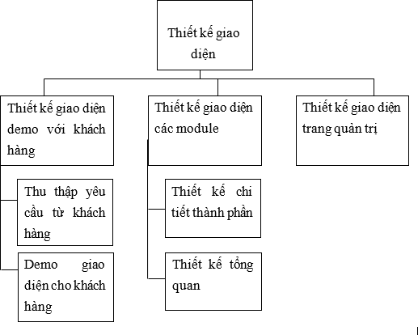

* + - * **Lập trình module**

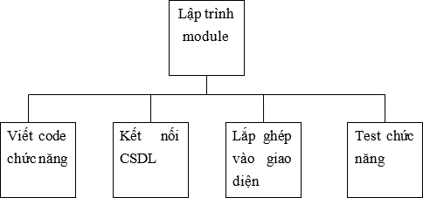

* + - * **Test (Kiểm thử)**

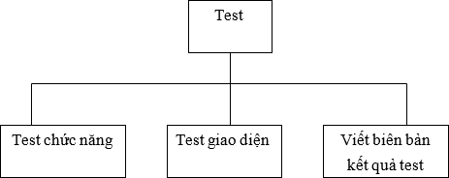

## Kế hoạch về quản lý tài nguyên

### 2.2.1 Chi phí nguyên vật liệu

Dự án quản lý xây dựng phần mềm quản lý thư viện với chi phí cho nguyên vật liệu bao gồm:

|  |  |  |  |
| --- | --- | --- | --- |
| Các hạng mục | Số lượng | Đơn giá | Thành tiền |
| Máy chủ lưu trữ dữ liệu | 1 | 30.000.000đ | 30.000.000đ |
| Chi phí đăng ký bản  quyền phần mềm | 1 | 1.000.000đ | 1.000.000đ |
| Thiết bị đọc mã vạch sản phẩm | 1 | 2.600.000đ | 2.600.000đ |
| Tổng chi phí: | | | 33.600.000 VNĐ |

**Bảng 2. 1. Chi phí nguyên vật liệu**

### 2.2.2 Chi phí cơ sở vật chất

|  |  |  |  |  |
| --- | --- | --- | --- | --- |
| Các hạng mục | Số lượng | Đơn giá | Thời gian | Thành tiền |
| Thuê văn phòng | 1 | 5.000.000đ/tháng | 3 | 15.000.000đ |

|  |  |  |  |  |
| --- | --- | --- | --- | --- |
| Tiền mạng,  Internet | 1 | 1.000.000đ/tháng | 3 | 3.000.000đ |
| Tiền điện, nước | 1 | 500.000đ/tháng | 3 | 1.500.000đ |
| Switch 8 cổng | 1 | 500.000đ |  | 500.000đ |
| Dây mạng | 100m | 10.000đ/m |  | 1.000.000đ |
| Tổng chi phí: | | | | 21.000.000  VNĐ |

**Bảng 2. 2. Chi phí cơ sở vật chất**

## Ước lượng chi phí và dự toán ngân sách cho các chi phí

### 2.3.1 Bảng tính lương thành viên

* Lương thành viên được tính theo đơn vị ngày với thời lượng 8h/ngày
* Giám đốc dự án có mức lương cao hơn các thành viên trong nhóm
* Năng lực thành viên trong nhóm có thể khác nhau nhưng do quy mô dự án khá là nhỏ và trong quá trình làm việc các thành viên sẽ giúp đỡ nhau để hoàn thành công việc nên mức lương của các thành viên trong nhóm là như nhau ngoại trừ giám đốc dự án.

|  |  |  |  |
| --- | --- | --- | --- |
| STT | Họ tên | Vị trí | Lương (VND/ngày) |
| 1 | Ma Văn Thọ | Project Manager,  Bussiness Analyst, Technical, Developer | 450.000đ |
| 2 | Hoàng Văn Đức | Bussiness Analyst,  Tester, Developer | 400.000đ |
| 3 | Lò Văn Dũng | Developer, Designer,  Technical | 400.000đ |
| 4 | Nguyễn Quốc Đạt | Developer, Designer | 400.000đ |

|  |  |  |  |
| --- | --- | --- | --- |
| 5 | Nguyễn Vỹ Khánh | Developer, Tester, Technical | 400.000đ |

**Bảng 2. 3. Bảng tính lương thành viên**

* Từ đó ta có bảng tổng hợp tiền lương cho từng thành viên dựa trên thời gian tham gia thực tế.

**Bảng 2. 4. Bảng tổng hợp lương thành viên dựa trên số ngày công**

### 2.3.2 Chi phí cho công việc

Do tính chất của dự án khá nhỏ và các thành viên có trình độ khá như nhau nên trong quá trình làm việc nhóm sẽ giúp nhau dù đó không phải là công việc chính của mình.

|  |  |  |  |  |  |  |  |
| --- | --- | --- | --- | --- | --- | --- | --- |
| **Mã WBS** | **Giai đoạn** | **Tên công việc** | | **EST**  **cuối cùng** | **Số người tham**  **gia** | | **Tiền lương(giá trị gần đúng)** |
| **Quản lý DA** | **Thành viên** |
| **1.0** | **1** | **Khảo sát** | | 6.60 |  |  | 9.090.000đ |
| **1.1** |  | 1 | Gặp gỡ khách  hàng | 1.10 | 1 | 1 | 1.135.000đ |
| **1.2** |  | 2 | Xác định yêu cầu | 2.20 | 1 | 2 | 2.950.000đ |
| **1.3** |  | 3 | Kiểm tra yêu cầu | 2.20 | 1 | 2 | 2.750.000đ |
| **1.4** |  | 4 | Báo cáo | 1.10 | 1 | 4 | 2.255.000đ |
| **2.0** | **2** | **Giai đoạn phân tích** | | 25.57 |  |  | 23.705.000đ |
| **2.1** |  | 1 | Tổng hợp yêu cầu | 6.60 | 1 | 2 | 5.610.000đ |
| **2.2** |  | 2 | Lập bảng chi tiết  công việc | 6.60 | 1 | 2 | 5.610.000đ |
| **2.3** |  | 3 | Xây dựng  Usecase | 2.20 | 1 | 3 | 3.630.000đ |

|  |  |  |  |  |  |  |  |
| --- | --- | --- | --- | --- | --- | --- | --- |
| **2.4** |  | 4 | Lập kế hoạch  thực hiện | 6.60 | 1 | 1 | 5.610.000đ |
| **2.5** |  | 5 | Phân công công  việc | 2.20 | 1 | 0 | 990.000đ |
| **2.6** |  | 6 | Báo cáo | 1.10 | 1 | 4 | 2.255.000đ |
| **3.0** | **3** | **Giai đoạn thiết kế** | | 24.01 |  |  | 27.757.700đ |
| **3.1** |  | 1 | Thiết kế phần  mềm | 11.00 | 0 | 2 | 9.680.000đ |
| **3.2** |  | 2 | Thiết kế Web | 11.00 | 0 | 3 | 14.520.000đ |
| **3.3** |  | 3 | Báo cáo | 2.01 | 1 | 3 | 3.557.700đ |
| **4.0** | **4** | **Giai đoạn xây dựng** | | 13.80 |  |  | 26.621.400đ |
| **4.1** |  | 1 | Xây dựng lớp sơ  đồ | 3.30 | 1 | 3 | 2.805.000đ |
| **4.2** |  | 2 | Xây dựng CSDL | 2.34 | 1 | 3 | 4.247.100đ |
| **4.3** |  | 3 | Xây dựng các chức năng phần mềm | 3.38 | 1 | 4 | 7.621.900đ |
| **4.4** |  | 4 | Xây dựng trang  Web | 3.38 | 1 | 4 | 7.621.900đ |
| **4.5** |  | 5 | Báo cáo | 2.11 | 1 | 4 | 4.325.500đ |
| **5.0** | **5** | **Giai đoạn chạy thử** | | 4.67 |  |  | 9.605.200đ |
| **5.1** |  | 1 | Kiểm tra | 1.18 | 1 | 3 | 2.141.700đ |
| **5.2** |  | 2 | Sửa lỗi phát sinh | 1.18 | 1 | 4 | 2.660.900đ |
| **5.3** |  | 3 | Cập nhật lại phần  mềm | 1.18 | 1 | 3 | 2.141.700đ |
| **5.4** |  | 4 | Báo cáo | 1.18 | 1 | 4 | 2.660.900đ |
| **6.0** | **6** | **Giai đoạn kiểm thử** | | 5.96 |  |  | 9.493.500đ |
| **6.1** |  | 1 | Test Module | 2.20 | 1 | 3 | 3.630.000đ |
| **6.2** |  | 2 | Test tích hợp | 1.10 | 1 | 3 | 1.815.000đ |
| **6.3** |  | 3 | Đưa vào hoạt  động | 2.11 | 1 | 1 | 1.793.500đ |
| **6.4** |  | 4 | Báo cáo | 1.10 | 1 | 4 | 2.255.000đ |
| **7.0** | **7** | **Giai đoạn chuyển giao** | | 6.60 |  |  | 9.271.000đ |
| **7.1** |  | 1 | Viết tài liệu  hướng dẫn | 2.20 | 1 | 2 | 2.750.000đ |
| **7.2** |  | 2 | Bàn giao sản  phẩm | 1.18 | 1 | 1 | 1.303.000đ |
| **7.3** |  | 3 | Đào tạo sử dụng | 2.11 | 1 | 2 | 2.637.500đ |
| **7.4** |  | 4 | Xin xác nhận, chữ ký bên khách  hàng | 1.18 | 1 | 0 | 531.000đ |
| **7.5** |  | 5 | Báo cáo kết thúc  dự án | 1.10 | 1 | 4 | 2.255.000đ |
| **Tổng chi phí:** | | | | | | | 115.749.300  VNĐ |

**Bảng 2. 5. Chi phí cho công việc**

### 2.3.3 Chi phí phát sinh

|  |  |  |  |  |
| --- | --- | --- | --- | --- |
| STT | Các hạng mục | Số lượng | Đơn giá | Thành tiền |
| 1 | Chi phí đi lại gặp gỡ  khách hàng | 2 Người  x 2 Ngày | 200.000đ  /người/ngày | 800.000đ |
| 2 | Chi phí liên hoan | 3 Bữa | 3.000.000đ  /Bữa | 9.000.000đ |
| 3 | Chi phí đi lại cài đặt  dự án | 4 Người  x 1 Buổi | 200.000đ  /người/buổi | 1.000.000đ |
| 4 | Chi phí liên lạc, điện  thoại trao đổi với khách hàng |  | 1.000.000đ | 1.000.000đ |
| Tổng chi phí: | | | | 11.800.000 VNĐ |

**Bảng 2. 6. Chi phí phát sinh**

### 2.3.4 Tổng chi phí cho dự án

|  |  |  |
| --- | --- | --- |
| **STT** | **Các hạng mục** | **Thành tiền** |
| 1 | Chi phí nguyên vật liệu | 33.600.000đ |
| 2 | Chi phí cơ sở vật chất | 21.000.000đ |
| 3 | Chi phí trả lương cho các thành viên dự án | 115.749.300đ |
| 4 | Chi phí phát sinh khác | 11.800.000đ |
| Tổng cộng: | | 182.149.300 VNĐ |

**Bảng 2. 7. Tổng chi phí cho dự án**

Đây là tổng chi phí dự đoán cho dự án xây dựng phần mềm quản lý cửa hàng nội thất trong khoảng ( 200.000.000 – 210.000.000) như dự đoán ban đầu sai lệch khoảng 10% với kinh phí 200.000.000đ ta có thể kiểm soát được.

# PHẦN 3: QUẢN LÝ RỦI RO

## Quá trình quản lý rủi ro trong khảo sát thực hiện dự án

**Hình 3. 1. Quá trình quản lý rủi ro trong khảo sát thực hiện dự án**

## Dự đoán rủi ro

**Rủi ro về kế hoạch:**

* Không nhận diện đủ danh sách các nhiệm vụ Phân việc không hợp lý
* Ước lượng thời gian không chính xác Ước lượng ngân sách không chính xác Lập lịch biều không hợp lý
* Kế hoạch và tiến độ bị thay đổi
* Không có nhân sự nào đảm nhiệm việc được giao

**Rủi ro về tổ chức:**

* Phân bổ nhiệm vụ không hợp lý
* Lựa chọn nhân sự không phù hợp
* Huấn luyện nhân sự không đạt kết quả tốt
* Các buổi họp không đạt được kết quả như mong muốn

**Rủi ro về kiểm soát:**

* Kế hoạch dự phòng có nhiều sai sót
* Theo dõi không chính xác về:

+ Chi phí

+ Chất lượng

+ Tiến độ

+ Kiểm soát thay đổi kém

**Rủi ro về kỹ thuật:**

* Không phân tích nghiệp vụ tốt
* Hệ thống máy chủ không đáp ứng yêu cầu
* Kiểm thử chưa hết các tính năng và bắt được các lỗi
* Công cụ phát triển gặp sự cố phần cứng, phầm mềm
* Kỹ thuật phát triển không phù hợp
* Không kiểm soát được phạm vi dữ liệu
* Hệ thống không đảm bảo tính an toàn và bảo mật
* Các tài liệu sau không chính xác:

+ Tài liệu thiết kế phòng máy chủ

+ Tài liệu phân tích thiết kế hệ thống

+ Tài liệu thiết kế sơ bộ

+ Kế hoạch thiết lập và cài đặt

+ Hướng dẫn sử dụng

## Xác định rủi ro

### 3.2.1 Các lĩnh vực xảy ra rủi ro

|  |  |
| --- | --- |
| **STT** | **Lĩnh vực xảy ra rủi ro** |
| **1** | Lập kế hoạch dự án |
| **2** | Xác định yêu cầu |
| **3** | Chất lượng dự án |
| **4** | Chi phí dự án |
| **5** | Cài đặt |
| **6** | Lĩnh vực liên quan đến tiến trình |
| **7** | Lĩnh vựa liên quan đến con người |
| **8** | Lĩnh vực liên quan đến công nghệ |
| **9** | Các lĩnh vực khác |

**Bảng 3. 1. Các lĩnh vực xảy ra rủi ro**

### 3.2.2 Xác định rủi ro

|  |  |  |
| --- | --- | --- |
| **Lĩnh vực xảy ra**  **rủi ro** | **STT** | **Rủi ro** |
| **Lập kế hoạch dự án** | 1 | Lập lịch trễ, không hợp lý |
| 2 | Các tài liệu dự án hoàn thành chậm |
| **Chi phí dự án** | 1 | Ước lượng chi phí không phù hợp với ngân  sách (thông thường là thiếu hụt ngân sách) |
| **Xác định yêu cầu** | 1 | Khách hàng thay đổi yêu cầu trong quá trình  thực hiện dự án |
| 2 | Hiểu chưa đầy đủ về yêu cầu của khách hàng |
| 3 | Yêu cầu của khách hàng quá phức tạp. |
| 4 | Xung đột giữa khách hàng và đội dự án phát  triển dự án |
| **Chất lượng dự án** | 1 | Hệ thống không thực hiện đúng các chức năng  yêu cầu |
| 2 | Tốc độ xử lý dữ liệu chậm |
| **Cài đặt** | 1 | Phần mềm không tương thích với hệ thống |
| 2 | Code không có vấn đề dẫn đến phải chỉnh sửa  cài đặt lại nhiều lần |
| 3 | Code chậm so với dự án |
| **Con người** | 1 | Các thành viên của đội dự án ốm đau, bệnh  tật… |
|  | 2 | Mâu thuẫn giữa các thành viên trong đội dự án |
| 3 | Trình độ chuyên môn, kinh nghiệm của một số  thành viên chưa cao |
| **Công nghệ** | 1 | Lựa chọn công nghệ mới không phù hợp. |
| 2 | Công nghệ quá mới, các thành viên chưa quen  sử dụng |
| **Tiến trình** | 1 | Xung đột giữa các thành phần trong hệ thống |
| 2 | Nhiều tính năng không cần thiết |
| 3 | Sản phẩm hoàn thành không đúng thời hạn |
| **Các lĩnh vực khác** | 1 | Thiếu cơ sở vật chất phục vụ cho dự án |
| 2 | Tài nguyên dự án không có sẵn |
| 3 | Kế hoạch truyền thông và giao tiếp chưa tốt, sản phẩm không ược ứng dụng nhiều… |

**Bảng 3. 2. Xác định rủi ro**

## Phân tích mức độ rủi ro

* Phân tích các rủi ro còn được gọi là đánh giá rủi ro, bao gồm:
* Xác định xác suất xảy ra rủi ro
* Xác định ảnh hưởng của rủi ro tới các mục tiêu của dự án
* Xác định độ nguy hiểm của rủi ro

|  |  |  |  |  |  |
| --- | --- | --- | --- | --- | --- |
| **Mã rủi ro** | **Sự kiện rủi ro** | **Người chịu trách**  **nhiệm** | **Xác suất rủi ro xuất**  **hiện** | **Ảnh hưởng của rủi ro** | **Mức độ nghiêm trọng** |
| **1** | Lập lịch trễ,  không hợp lý | Giám đốc  dự án | Trung  bình | Rất cao | Rất cao |
| **2** | Khách hàng  thay đổi yêu cầu trong quá trình thực hiện  dự án | Giám đốc dự án | Trung bình | Cao | Cao |
| **3** | Hiểu chưa đầy đủ về yêu cầu  của khách hàng | Giám đốc dự án | Trung bình | Rất cao | Rất cao |
| **4** | Yêu cầu của  khách hàng quá phức tạp. | Giám đốc dự án | Trung bình | Cao | Trung bình |
| **5** | Xung đột giữa khách  hàng và đội dự án phát  triển dự án | Giám đốc dự án | Trung bình | Cao | Cao |
| **6** | Ước lượng chi phí không phù hợp với ngân  sách (Thông  thường là thiếu  hụt ngân sách) | Giám đốc dự án | Trung bình | Cao | Cao |
| **7** | Hệ thống không thực  hiện đúng | Giám đốc dự án | Trung bình | Rất cao | Cao |
| **8** | Tốc độ xử lý dữ liệu chậm | Kỹ sư đảm bảo  chất lượng | Trung bình | Dưới  trung  bình | Dưới trung bình |
| **9** | Phần mềm không tương  thích với hệ  thống | Lập trình viên | Trung bình | Cao | Cao |
| **10** | Code có vấn đề dẫn đến phải chỉnh sửa cài đặt lại nhiều  lần | Lập trình viên | Trung bình | Cao | Cao |
| **11** | Code chậm so  với dự án | Lập trình  viên | Trung  bình | Trung bình | Cao |
| **12** | Các thành viên của đội dự án ốm đau,bệnh  tật… | Giám đốc dự án | Thấp | Cao | Trung bình |
| **13** | Mâu thuẫn  giữa các thành  viên trong đội  dự án | Giám đốc  dự án | Trung  bình | Cao | Cao |
| **14** | Trình độ chuyên môn, kinh nghiệm của một số thành viên  chưa cao | Giám đốc dự án | Trung bình | Cao | Cao |
| **15** | Lựa chọn công  nghệ mới  không phù hợp. | Giám đốc dự án | Thấp | Thấp | Cao |
| **16** | Công nghệ quá mới, các hành viên chưa quen  sử dụng | Giám đốc dự án | Thấp | Thấp | Trung bình |
| **17** | Nhiều tính năng không  cần thiết | Giám đốc dự án | Trung bình | Trung bình | Trung bình |
| **18** | Sản phẩm hoàn thành  không đúng  thời hạn | Giám đốc dự án | Trung bình | Cao | Cao |
| **19** | Xung đột  giữa các thành  phần trong hệ thống | Giám đốc dự án | Trung bình | Cao | Cao |
| **20** | Thiếu cơ sở  vật chất phục vụ cho dự án | Giám đốc dự án | Trung bình | Cao | Cao |
| **21** | Tài nguyên dự án không có  sẵn | Giám đốc dự án | Thấp | Cao | Cao |
| **22** | Kế hoạch truyền thông và giao tiếp chưa tốt, sản phẩm không được  ứng dụng nhiều | Giám đốc dự án | Trung bình | Trung bình | Trung bình |

**Bảng 3. 3. Phân tích mức độ rủi ro**

## Kế hoạch phòng ngừa rủi ro

|  |  |  |  |  |  |
| --- | --- | --- | --- | --- | --- |
| **Mã rủi**  **ro** | **Chiến lược giảm nhẹ** | | **Công việc cần làm** | | **Người chịu trách nhiệm** |
| **1** | Tránh phát triển các  dự án gây rủi ro | | Phân chia công việc, yêu  cầu làm đúng tiến độ dự án | | Giám đốc dự án |
| **2** | Làm giảm xác suất | | Quan tâm tới khách hàng | | Nhà phân tích nghiệp vụ  kinh doanh |
| **3** | Làm giảm xác suất | | Thống nhất với khách hàng ngay từ ban đầu | | Nhà phân tích nghiệp vụ  kinh doanh |
| **4** | Tránh xảy ra rủi ro | | Giám đốc khách hàng cần điều phối tối quan hệ giữa khách hàng và nhóm phát  triển | | Giám đốc dự án |
| **5** | Làm giảm xác suất | | Sử dụng hợp lý các phương  pháp ước lượng | | Giám đốc dự án |
| **6** | Làm giảm xác suất | | Xác định rõ các chức năng theo yêu cầu của khách  hàng | | Giám đốc dự án |
| **7** | Làm giảm xác suất | | Thực hiện tốt quá trình kiểm tra chất lượng sản  phẩm | | Giám đốc dự án |
| **8** | Làm giảm xác suất | | Thực hiện tốt quá trình kiểm tra chất lượng sản phẩm, đảm bảo sản phẩm chạy tốt trên các hệ điều  hành khác nhau | | Giám đốc dự án |
| **9** | Tránh xảy ra rủi ro | | Kiểm tra code trong quá  trình coding | | Lập trình viên |
| **10** | Làm giảm xác suất | | Thực hiện đúng tiến độ dự  án | | Lập trình viên |
| **11** | Bổ sung thành viên  dự bị | | Thêm thành viên mới | | Giám đốc dự án |
| **12** | Tránh xảy ra rủi ro | | Tạo không khí thân thiện,  cởi mở trong quá trình làm việc | | Giám đốc dự án |
| **13** | | Làm giảm xác suất | Thành viên trong dự án cần được tuyển chọn theo trình độ chuyên môn nhất  định | Giám đốc dự án | | |
| **14** | | Tránh xảy ra rủi ro | Cần lựa chọn công nghệ  một cách cẩn thận ngay từ giai đoạn đầu | Giám đốc dự án | | |
| **15** | | Tránh xảy ra rủi ro | Công nghệ mới cần được  phổ biến cho các thành viên đội dự án | Giám đốc dự án | | |
| **16** | | Làm giảm xác suất | Xác định rõ các chức năng  cần thiết của hệ thống từ giai đoạn đầu | Nhà phân tích nghiệp vụ kinh doanh | | |
| **17** | | Tránh xảy ra rủi ro | Phân chia giai đoạn hợp lý và yêu cầu đội dự án hoàn thành công việc đúng thời  hạn | Giám đốc dự án | | |
| **18** | | Tránh xảy ra rủi ro | Kiểm tra thường xuyên và  sửa nếu có lỗi | Giám đốc dự án | | |
| **19** | | Chuyển dự án cho  một tổ chức khác | Cơ sở vật chất được tài trợ  bởi tổ chức khác | Giám đốc dự án | | |
| **20** | | Thiếtlập tài nguyên dự án | Thêm tài nguyên cần thiết  cho dự án và thành lập tài nguyên dự phòng | Giám đốc dự án | | |
| **21** | | Thành lập chiến lược  truyền thông | Cần thực hiện theo chiến  lược truyền thông | Giám đốc dự án | | |

**Bảng 3. 4. Kế hoạch phòng ngừa rủi ro**

# PHẦN 4: KẾ HOẠCH QUẢN LÝ THỜI GIAN

Dự án quản lý xây dựng phần mềm quản lý cửa hàng đồ nội thất cho cửa hàng nội thất Nhà Xinh do nhà đầu tư là chủ cửa hàng đầu tư với vốn 200.000.000 đồng yêu cầu hoàn thành dự án trong vòng khoảng 3 tháng từ ngày 01/01/2025 đến ngày 05/04/2025.

## Các công việc của dự án

Các công việc của dự án được thực hiện theo thời đoạn cứ sau khi làm xong ta sẽ có quãng nghỉ 1->2 ngày để kiểm tra rà soát lại xem những gì ta làm trước đó có vấn đề gì không để báo cáo, nhanh chóng chỉnh sửa nếu sai yêu cầu thiết kế ra trước đó.

|  |  |  |
| --- | --- | --- |
| **STT** | **Tên công việc** | **Sản phẩm thu được** |
| 1 | Thu thập và đặc tả yêu cầu:   * Gặp gỡ khách hàng * Thu thập yêu cầu * Đặc tả yêu cầu | Tài liệu đặc tả yêu cầu |
| 2 | Phân tích và thiết kế:   * Phân tích hệ thống qua tài liệu đặc tả * Thiết kế giao diện phần mềm và giao diện web * - Thiết kế cơ sở dữ liệu | Bản thiết kế hệ thống, website phần mềm quản lý cửa hàng nội thất |
| 3 | Xây dựng hệ thống:   * Xây dựng phần mềm, website dựa trên bản thiết kế * - Tạo các chức năng theo yêu cầu của nhà   đầu tư | Source Code, Phần mềm chưa qua kiểm tra (chưa hoàn chỉnh) |
| 4 | Kiểm thử, chỉnh sửa triển khai cài đặt:   * Kiểm tra các module * Kiểm tra các chức năng nếu có sai sót chỉnh sửa lại code * Cài đặt tại nơi làm việc | Phần mềm hoàn chỉnh |
| 5 | Bàn giao sản phẩm đã hoàn chỉnh:   * Bàn giao sản phẩm cho cửa hàng * Hướng dẫn sử dụng và bảo trì * Bàn giao tài liệu * Xin chữ kí xác nhận kết thúc dự án | Kết thúc dự án |

**Bảng 4. 1. Các công việc của dự án**

## 4.2 Các mốc thời gian quan trọng của dự án

|  |  |  |  |  |  |  |  |
| --- | --- | --- | --- | --- | --- | --- | --- |
|  | 01/01/  2025  -  07/01/  2025 | 08/01/  2025  -  07/02/  2025 | 08/02/  2025  -  09/03/  2025 | 10/03/  2025  -  20/03/  2025 | 21/03/  2025  -  24/03/  2025 | 25/03/  2025  -  29/03/  2025 | 31/03/  2025  -  03/04/  2025 |
| Kết thúc khảo sát yêu cầu | X |  |  |  |  |  |  |
| Kết thúc phân tích  yêu cầu |  | X |  |  |  |  |  |

|  |  |  |  |  |  |  |  |
| --- | --- | --- | --- | --- | --- | --- | --- |
| Kết thúc thiết kế  hệ thống |  |  | X |  |  |  |  |
| Kết thúc xây dựng  phần mềm |  |  |  | X |  |  |  |
| Kết thúc chạy thử phần mềm |  |  |  |  | X |  |  |
| Kết thúc kiểm thử  phần mềm |  |  |  |  |  | X |  |
| Kết thúc dự án chuyển giao phần mềm cho khách  hàng |  |  |  |  |  |  | X |

**Bảng 4. 2. Các mốc thời gian quan trọng của dự án**

## Ước lượng thời gian ( theo phương pháp PERT)

* + - Được tính dựa trên 3 giá trị thời gian ước lượng với công thức

**EST = (MO + 4ML + MP)/6**

* + - Ước lượng khả dĩ nhất (ML – Most likely): Thời gian cần để hoàn thành công việc trong điều kiện bình thường hay hợp lý.
    - Ước lược lạc quan nhất (MO – Most Optimistic): Thời gian cần để hoàn thành công việc trong điều kiện “tốt nhất” hay “lý tưởng” (không có trở ngại nào).
    - Ước lượng bi quan nhất (MP – Most Pessimitic): Thời gian cần để hoàn thành công việc một cách “tồi nhất” (nhiều trở ngại).
    - Thời gian lãng phí cho mỗi công việc thông thường từ (7%-10%)

**EST cuối cùng = EST + EST*10%**

Đơn vị tính: Ngày

* **Giai đoạn 1: Khảo sát**

|  |  |  |  |  |  |  |  |
| --- | --- | --- | --- | --- | --- | --- | --- |
| **Mã WBS** | **Tên** | **MO** | **ML** | **MP** | **EST** | **%** | **EST**  **cuối cùng** |
| 1.1 | Gặp gỡ  khách hàng | 0.5 | 1 | 1.5 | 1 | 10% | 1.10 |
| 1.2 | Xác định  yêu cầu | 1 | 2 | 3 | 2 | 10% | 2.20 |
| 1.3 | Kiểm tra  yêu cầu | 1 | 2 | 3 | 2 | 10% | 2.20 |
| 1.4 | Báo cáo | 0.5 | 1 | 1.5 | 1 | 10% | 1.10 |
| **Tổng thời gian** | | 4 | 6 | 9.5 | 6.25 | 10% | 6.60 |

**Bảng 4. 3. Ước lượng thời gian của giai đoạn khảo sát**

* **Giai đoạn 2: Phân tích**

|  |  |  |  |  |  |  |  |
| --- | --- | --- | --- | --- | --- | --- | --- |
| **Mã WBS** | **Tên công việc** | **MO** | **ML** | **MP** | **EST** | **%** | **EST**  **cuối cùng** |
| 2.1 | Tổng hợp yêu cầu | 5 | 6 | 7 | 6 | 10% | 6.60 |
| 2.2 | Lập bảng chi tiết  công việc | 5 | 6 | 7.5 | 6 | 10% | 6.60 |
| 2.3 | Xây dựng Usecase | 1.5 | 2 | 3 | 2 | 10% | 2.20 |

|  |  |  |  |  |  |  |  |
| --- | --- | --- | --- | --- | --- | --- | --- |
| 2.4 | Lập kế hoạch thực  hiện | 5 | 6 | 7 | 6 | 10% | 6.60 |
| 2.5 | Phân công công  việc | 1.5 | 2 | 3 | 2 | 10% | 2.20 |
| 2.6 | Báo cáo | 0.5 | 1 | 1.5 | 1 | 10% | 1.10 |
| **Tổng thời gian** | | 18.5 | 23 | 29 | 23.25 | 10% | 25.57 |

**Bảng 4. 4. Ước lượng thời gian của giai đoạn phân tích**

* **Giai đoạn 3: Thiết kế**

|  |  |  |  |  |  |  |  |
| --- | --- | --- | --- | --- | --- | --- | --- |
| **Mã WBS** | **Tên công việc** | **MO** | **ML** | **MP** | **EST** | **%** | **EST**  **cuối cùng** |
| 3.1 | Thiết kế phần  mềm | 9 | 10 | 11 | 10 | 10% | 11.00 |
| 3.2 | Thiết kế web | 9 | 10 | 11 | 10 | 10% | 11.00 |
| 3.3 | Báo cáo | 0.5 | 2 | 2.5 | 1.83 | 10% | 2.01 |
| **Tổng thời gian** | | 18.5 | 22 | 24.5 | 21.83 | 10% | 24.01 |

**Bảng 4. 5. Ước lượng thời gian của giai đoạn thiết kế**

* **Giai đoạn 4: Xây dựng**

|  |  |  |  |  |  |  |  |
| --- | --- | --- | --- | --- | --- | --- | --- |
| **Mã WBS** | **Tên công việc** | **MO** | **ML** | **MP** | **EST** | **%** | **EST**  **cuối cùng** |
| 4.1 | Xây dựng lớp sơ  đồ | 2 | 3 | 4 | 3 | 10% | 3.30 |

|  |  |  |  |  |  |  |  |
| --- | --- | --- | --- | --- | --- | --- | --- |
| 4.2 | Xây dựng cơ sở dữ  liệu | 1.8 | 2 | 3 | 2.13 | 10% | 2.343 |
| 4.3 | Xây dựng các chức  năng phần mềm | 2.5 | 3 | 4 | 3.08 | 10% | 3.38 |
| 4.4 | Xây dựng trang  web | 2.5 | 3 | 4 | 3.08 | 10% | 3.38 |
| 4.5 | Báo cáo | 1 | 2 | 2.5 | 1.92 | 10% | 2.11 |
| **Tổng thời gian** | | 9.8 | 12 | 17.5 | 12.55 | 10% | 13.80 |

**Bảng 4. 6. Ước lượng thời gian của giai đoạn xây dựng**

* **Giai đoạn 5: Chạy thử**

|  |  |  |  |  |  |  |  |
| --- | --- | --- | --- | --- | --- | --- | --- |
| **Mã WBS** | **Tên công việc** | **MO** | **ML** | **MP** | **EST** | **%** | **EST**  **cuối cùng** |
| 5.1 | Kiểm tra | 0.5 | 1 | 2 | 1.08 | 10% | 1.18 |
| 5.2 | Sửa lỗi phát sinh | 0.5 | 1 | 2 | 1.08 | 10% | 1.18 |
| 5.3 | Cập nhập lại phần  mềm | 0.5 | 1 | 2 | 1.08 | 10% | 1.18 |
| 5.4 | Báo cáo | 0.5 | 1 | 1.5 | 1.08 | 10% | 1.18 |
| **Tổng thời gian** | | 2 | 4 | 7.5 | 4.25 | 10% | 4.67 |

**Bảng 4. 7. Ước lượng thời gian của giai đoạn chạy thử**

* **Giai đoạn 6: Kiểm thử**

|  |  |  |  |  |  |  |  |
| --- | --- | --- | --- | --- | --- | --- | --- |
| **Mã WBS** | **Tên công việc** | **MO** | **ML** | **MP** | **EST** | **%** | **EST**  **cuối cùng** |
| 6.1 | Test module | 1.5 | 2 | 3 | 2 | 10% | 2.20 |
| 6.2 | Test tích hợp | 0.5 | 1 | 2 | 1 | 10% | 1.10 |
| 6.3 | Đưa vào hoạt động | 1 | 2 | 2.5 | 1.92 | 10% | 2.11 |
| 6.4 | Báo cáo | 0.5 | 1 | 1.5 | 1 | 10% | 1.10 |
| **Tổng thời gian** | | 3.5 | 5 | 9 | 5.42 | 10% | 5.96 |

**Bảng 4. 8. Ước lượng thời gian của giai đoạn kiểm thử**

* **Giai đoạn 7: Chuyển giao**

|  |  |  |  |  |  |  |  |
| --- | --- | --- | --- | --- | --- | --- | --- |
| **Mã WBS** | **Tên công việc** | **MO** | **ML** | **MP** | **EST** | **%** | **EST**  **cuối cùng** |
| 7.1 | Viết tài liệu hướng  dẫn | 1.5 | 2 | 3 | 2 | 10% | 2.20 |
| 7.2 | Bàn giao sản phẩm | 0.5 | 1 | 2 | 1.08 | 10% | 1.18 |
| 7.3 | Đào tạo sử dụng | 1 | 2 | 2.5 | 1.92 | 10% | 2.11 |
| 7.4 | Xin xác nhận, chữ ký  của bên khách hàng | 0.5 | 1 | 2 | 1.08 | 10% | 1.18 |
| 7.5 | Báo cáo | 0.5 | 1 | 1.5 | 1 | 10% | 1.10 |
| **Tổng thời gian** | | 3.5 | 6 | 11 | 6 | 10% | 6.60 |

**Bảng 4. 9. Ước lượng thời gian của giai đoạn chuyển giao**

* Bảng ước lượng PERT tổng hợp

|  |  |  |  |  |  |  |  |
| --- | --- | --- | --- | --- | --- | --- | --- |
| **Mã WBS** | **Tên giai đoạn** | **MO** | **ML** | **MP** | **EST** | **%** | **EST**  **cuối cùng** |
| 1.0 | Khảo sát | 4 | 6 | 9.5 | 6.25 | 10% | 6.60 |
| 2.0 | Phân tích | 18.5 | 23 | 29 | 23.25 | 10% | 25.57 |
| 3.0 | Thiết kế | 18.5 | 22 | 24.5 | 21.83 | 10% | 24.01 |
| 4.0 | Xây dựng | 9.8 | 12 | 17.5 | 12.55 | 10% | 13.80 |
| 5.0 | Chạy thử | 2 | 4 | 7.5 | 4.25 | 10% | 4.67 |
| 6.0 | Kiểm thử | 3.5 | 5 | 9 | 5.42 | 10% | 5.96 |
| 7.0 | Chuyển giao | 3.5 | 6 | 11 | 6 | 10% | 6.60 |
| **Tổng thời gian** | | 59.8 | 87 | 108 | 86 | 10% | 94.60 |

**Bảng 4. 10. Ước lượng PERT tổng hợp**

## Biểu đồ theo dõi Gantt

* + - Do tính chất có một vài công việc thực hiện đồng thời nên lược đồ Gantt sau đây có sự thay đổi với dự tính ban đầu về thời gian thực hiện dự án.
* Giai đoạn 1 + 2: Khảo sát và phân tích

**Hình 4. 1. Biểu đồ theo dõi Gantt giai đoạn khảo sát và phân tích**

* Giai đoạn 3: Thiết kế



**Hình 4. 2. Biểu đồ theo dõi Gantt giai đoạn thiết kế**

* Giai đoạn 4: Xây dựng

**Hình 4. 3. Biểu đồ theo dõi Gantt giai đoạn xây dựng**

* Giai đoạn 5 +6 : Chạy thử và kiểm thử

**Hình 4. 4. Biểu đồ theo dõi Gantt giai đoạn chạy thử và kiểm thử**

* Giai đoạn 7: Chuyển giao

**Hình 4. 5. Biểu đồ theo dõi Gantt giai đoạn chuyển giao**

# 

# PHẦN 5: KẾ HOẠCH QUẢN LÝ NHÂN LỰC

## 5.1 Mục tiêu quản lý nguồn nhân lực

Quản lý nguồn nhân lực là một trong những yếu tố then chốt đảm bảo sự thành công của dự án. Mục tiêu của kế hoạch này gồm:

* Phân bổ nhân lực hợp lý theo từng giai đoạn và nhiệm vụ cụ thể.
* Phát huy tối đa năng lực, chuyên môn và tinh thần trách nhiệm của từng thành viên.
* Đảm bảo tính phối hợp, hỗ trợ và tính kỷ luật trong công việc nhóm.

## 5.2 Cơ cấu tổ chức nhân sự dự án

Dự án được tổ chức theo mô hình nhóm làm việc linh hoạt, mỗi thành viên có thể đảm nhiệm nhiều vai trò khác nhau nhằm đáp ứng yêu cầu linh hoạt và hiệu quả của dự án.

|  |  |  |
| --- | --- | --- |
| **Họ Tên** | **Vai trò chính** | **Nhiệm vụ** |
| Ma Văn Thọ | Project Manager, Business Analyst | Điều phối chung, quản lý tiến độ, ra quyết định chính |
| Hoàng Văn Đức | Business Analyst, Tester | Phân tích yêu cầu, kiểm thử chức năng |
| Nguyễn Quốc Đạt | Developer, Technical | Xây dựng phần mềm, Triển khai hệ thống |
| Nguyễn Vỹ Khánh | Tester, Technical Support | Kiểm thử, hỗ trợ kỹ thuật khi triển khai |
| Lò Văn Dũng | Developer, Designer | Thiết kế giao diện, lập trình chức năng |

**Bảng 5. 1. Bảng phân công vai trò và nhiệm vụ**

Từ bảng trên có thể xây dựng sơ đồ tổ chức nhân sự dự án như sau:

**Hình 5. 1. Sơ đồ cơ cấu tổ chức nhân sự phụ trách chính cho từng giai đoạn trong dự án**

## 5.3 Phân bổ nguồn nhân lực theo giai đoạn và ma trận trách nhiệm (RACI)

### 5.3.1 Phân bổ nguồn lực theo giai đoạn

Việc phân bổ nguồn nhân lực được thực hiện dựa trên từng giai đoạn của dự án, nhằm đảm bảo hiệu quả làm việc và tận dụng tối đa kỹ năng của từng thành viên.

|  |  |  |
| --- | --- | --- |
| **Giai đoạn** | **Thành viên tham gia** | **Nhiệm vụ chính** |
| Khảo sát – Phân tích | Ma Văn Thọ, Hoàng Văn Đức | Gặp gỡ khách hàng, thu thập, phân tích yêu cầu, lập use case, thiết kế quy trình |
| Thiết kế hệ thống | Nguyễn Quốc Đạt, Lò Văn Dũng | Thiết kế UI/UX, cơ sở dữ liệu |
| Lập trình – Xây dựng | Tất cả thành viên | Lập trình, viết code chức năng |
| Kiểm thử – Hoàn thiện | Nguyễn Vỹ Khánh, Hoàng Văn Đức, Nguyễn Quốc Đạt | Kiểm tra, sửa lỗi, hoàn thiện hệ thống |
| Chuyển giao – Hướng dẫn | Ma Văn Thọ, Nguyễn Vỹ Khánh | Bàn giao, hướng dẫn sử dụng, cài đặt hệ thống, hỗ trợ kỹ thuật ban đầu, xác nhận chữ ký của chủ đầu tư |

**Bảng 5. 2. Phân bổ nhân lực theo giai đoạn**

### 5.3.2 Ma trận trách nhiệm (RACI)

Ma trận trách nhiệm RACI là công cụ hỗ trợ quản lý nhân sự hiệu quả, giúp xác định rõ vai trò của từng cá nhân trong mỗi nhiệm vụ của dự án. RACI là viết tắt của:

* **R** (Responsible): Người trực tiếp thực hiện công việc.
* **A** (Accountable): Người chịu trách nhiệm chính và ra quyết định cuối cùng.
* **C** (Consulted): Người được tham khảo, hỗ trợ tư vấn.
* **I** (Informed): Người cần được thông báo về tiến độ, kết quả.

Việc sử dụng ma trận RACI giúp:

* Tránh chồng chéo nhiệm vụ.
* Tăng minh bạch trong trách nhiệm.
* Tối ưu phân phối nguồn lực.

Theo nhân sự và phân công nhân lực trong dự án, xây dựng được bảng sau:

|  |  |  |  |  |  |
| --- | --- | --- | --- | --- | --- |
| Công việc | Ma Văn Thọ | Hoàng Văn Đức | Nguyễn Quốc Đạt | Nguyễn Vỹ Khánh | Lò Văn Dũng |
| Khảo sát yêu cầu | A | R |  |  |  |
| Thiết kế giao diện (UI/UX | C |  |  |  | R |
| Thiết kế CSDL | C |  | R |  | R |
| Lập trình chức năng | I |  | R |  | R |
| Kiểm thử hệ thống | C | R | C | R |  |
| Hỗ trợ kỹ thuật triển khai | C |  | C | R |  |
| Bàn giao và hướng dẫn | R |  | C | R |  |

**Bảng 5. 3. Bảng ma trận trách nhiệm (RACI)**

## 5.4 Kế hoạch phát triển và đào tạo nhân lực

* **Đào tạo nội bộ**: Các thành viên hỗ trợ nhau trong quá trình sử dụng Visual Studio Code, phpMyAdmin, GitHub.
* **Tự học:** Khuyến khích tự nghiên cứu tài liệu kỹ thuật, framework PHP, thiết kế giao diện web, chia sẻ kinh nghiệm trong nhóm qua các buổi trao đổi.
* **Hỗ trợ kỹ thuật:** Các thành viên có kinh nghiệm hơn sẽ hướng dẫn người mới hoặc chưa thành thạo công cụ, đồng thời hướng dẫn sử dụng hệ thống cho khách hàng và nhân viên cửa hàng sau này.

## 5.5. Kế hoạch ứng phó khi thiếu hụt nhân lực

* Xây dựng danh sách nhiệm vụ dự phòng có thể xoay chuyển giữa các thành viên.
* Đào tạo chéo sớm để đảm bảo thành viên A có thể thay B nếu cần.
* Nếu có thành viên nghỉ giữa chừng, ưu tiên phân phối lại công việc trong nhóm.
* Trường hợp bất khả kháng, đề xuất bổ sung nhân lực tạm thời theo ngân sách.

## 5.6 Chính sách khuyến khích, động viên nhóm

* Ghi nhận thành tích và khen thưởng thành viên hoàn thành tốt nhiệm vụ, trước thời hạn hoặc đảm nhiệm thêm nhiệm vụ khó.
* Thiết lập môi trường làm việc cởi mở, hỗ trợ lẫn nhau, ghi nhận đóng góp nổi bật bằng cách ưu tiên phát biểu và thể hiện trong báo cáo nhóm.
* Họp nhóm định kỳ để nắm bắt khó khăn, giải quyết mâu thuẫn, phân tích nguyên nhân mâu thuẫn, qua đó thống nhất phương án xử lý hoặc đề xuất giải pháp cải thiện.

## 5.7 Đánh giá hiệu quả làm việc

- Đánh giá hiệu quả chung được thực hiện vào cuối giai đoạn (**sau khi kết thúc dự án**) theo các tiêu chí sau:

* Tiến độ hoàn thành nhiệm vụ.
* Chất lượng công việc bàn giao.
* Tinh thần hợp tác, hỗ trợ đồng đội.
* Tính chủ động và tinh thần trách nhiệm.

**- Công cụ đánh giá:** Nhóm sử dụng [Google Form](https://docs.google.com/forms/d/e/1FAIpQLSeKWZkaJEuH3jEZKeAuYMDzJYI2xFJ6nFcaalZZEzxWdi3ixQ/viewform?usp=sharing) tổng hợp điểm đánh giá từ các thành viên, kết hợp với đánh giá từ trưởng nhóm để đưa ra nhận định cuối cùng.

Sau mỗi giai đoạn của công việc, các thành viên sẽ tiến hành tự đánh giá thông qua các tiêu chí cụ thể để đánh giá bản thân bao gồm các phần cụ thể sau:

**Phần 1: Hiệu Quả Công Việc**

* Hoàn thành công việc đúng tiến độ (Thang điểm 1–5)
* Chất lượng công việc đạt yêu cầu (Thang điểm 1–5)
* Chủ động trong công việc (Thang điểm 1–5)

**Phần 2: Tinh Thần Làm Việc Nhóm**

* Hợp tác và hỗ trợ đồng đội (Thang điểm 1–5)
* Giao tiếp rõ ràng, hiệu quả (Thang điểm 1–5)
* Tinh thần trách nhiệm (Thang điểm 1–5)

**Phần 3: Tuân Thủ Quy Trình và Kỷ Luật**

* Tuân thủ quy trình làm việc (Thang điểm 1–5)
* Tham gia đầy đủ các cuộc họp (Thang điểm 1–5)
* Báo cáo và cập nhật tiến độ đúng hạn (Thang điểm 1–5)

**Phần 4: Kỹ Năng và Phát Triển Bản Thân**

* Nắm vững kiến thức chuyên môn (Thang điểm 1–5)
* Khả năng học hỏi và thích nghi (Thang điểm 1–5)
* Đóng góp ý tưởng cải tiến (Thang điểm 1–5)

**Phần 5: Đánh Giá Tổng Quan, Xếp loại**

* Điểm trung bình tổng thể (Tự đánh giá bản thân thông qua quá trình làm việc với dự án)
* Xếp loại (Lựa chọn: Xuất sắc, Tốt, Đạt, Cần cải thiện)

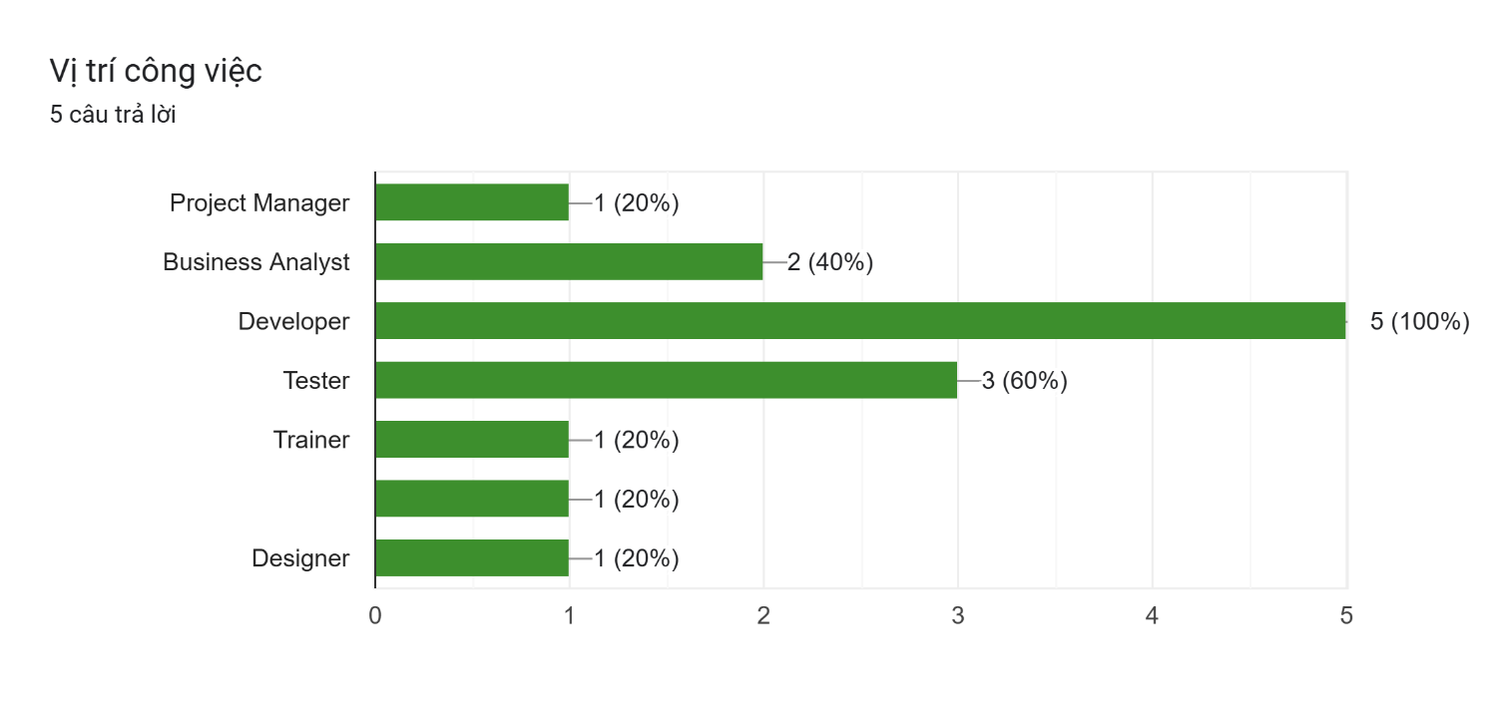

**Hình 5. 2. Biểu đồ cột thống kê vai trò**

**Phần 1: Hiệu Quả Công Việc**

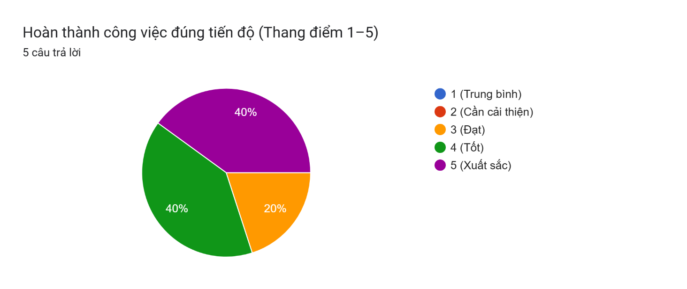

**Hình 5. 3. Thống kê tỷ lệ hoàn thành công việc**

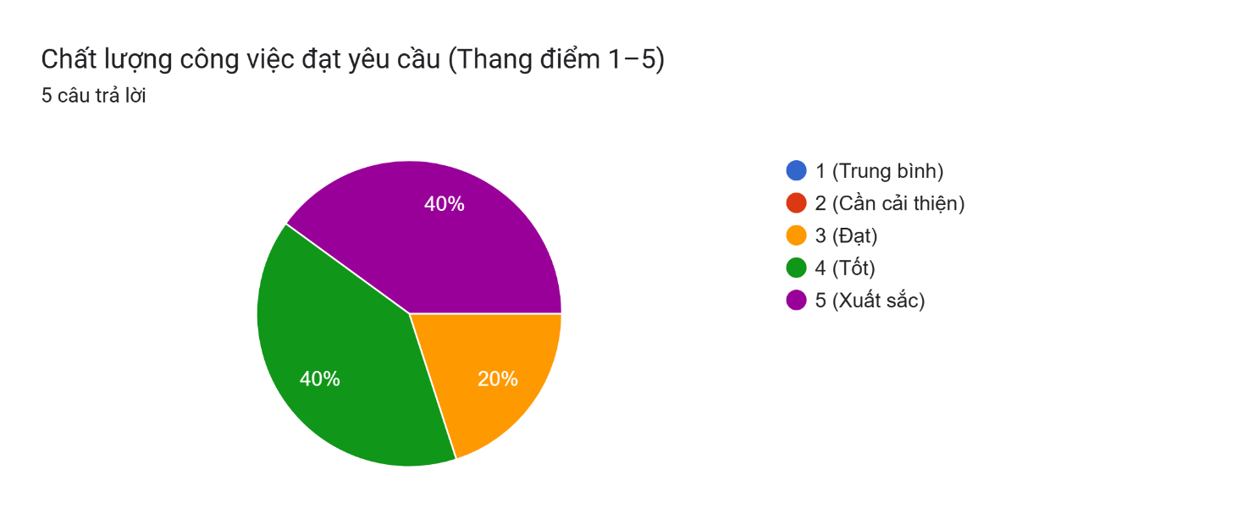

**Hình 5. 4. Thống kê chất lượng công việc**

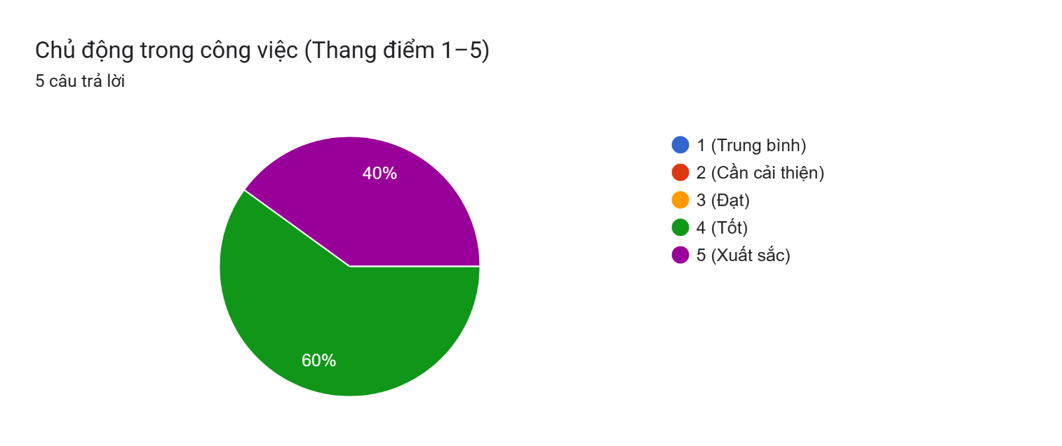

**Hình 5. 5. Thống kê tính chủ động trong công việc**

**Phần 2: Tinh Thần Làm Việc Nhóm**

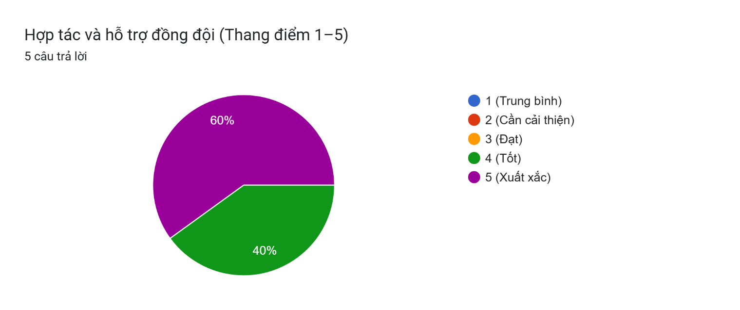

**Hình 5. 6. Thống kê tính hợp tác, hỗ trợ nhau trong công việc**

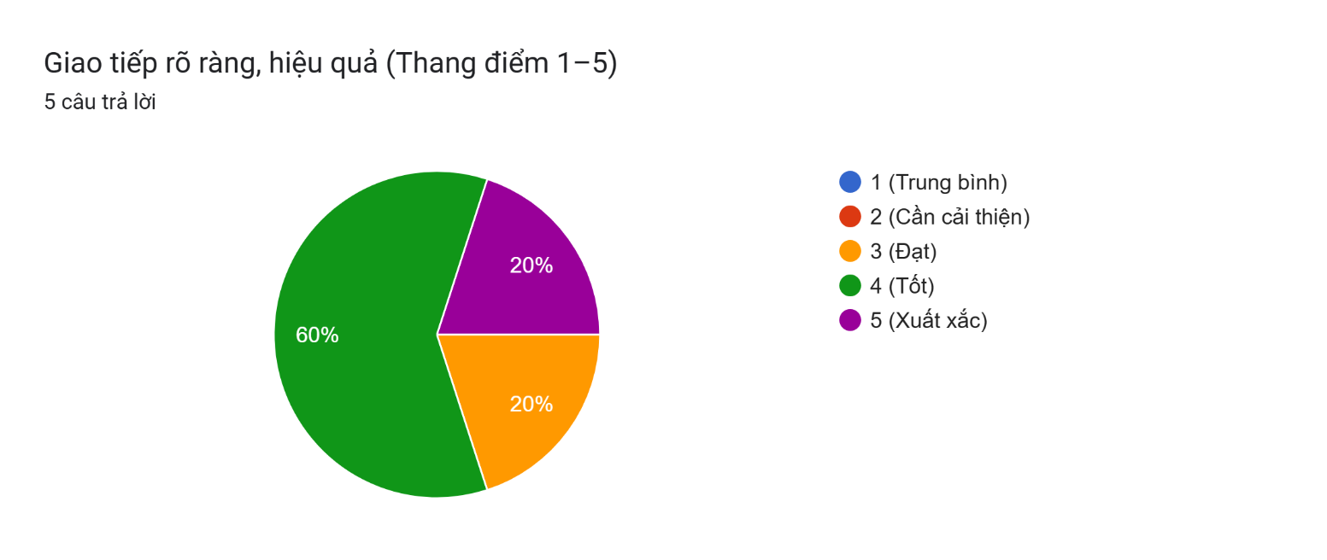

**Hình 5. 7. Biểu đồ thống kê khả năng giao tiếp nhóm trong công việc**

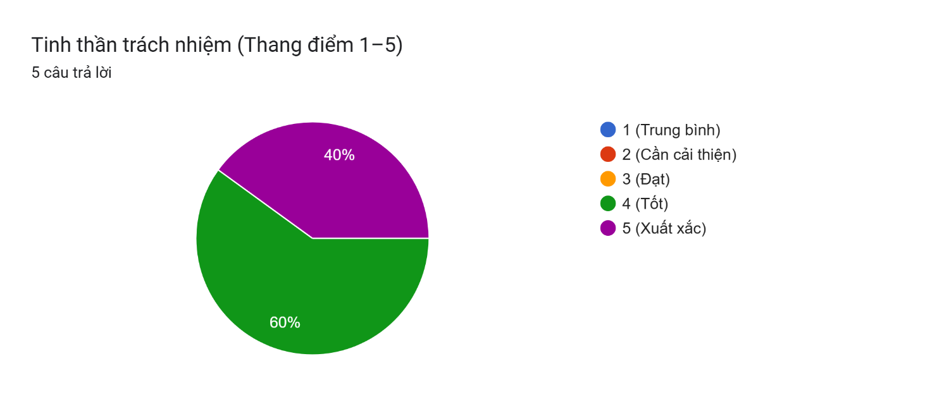

**Hình 5. 8. Thống kê tinh thần trách nhiệm nhóm**

**Phần 3: Tuân Thủ Quy Trình và Kỷ Luật**

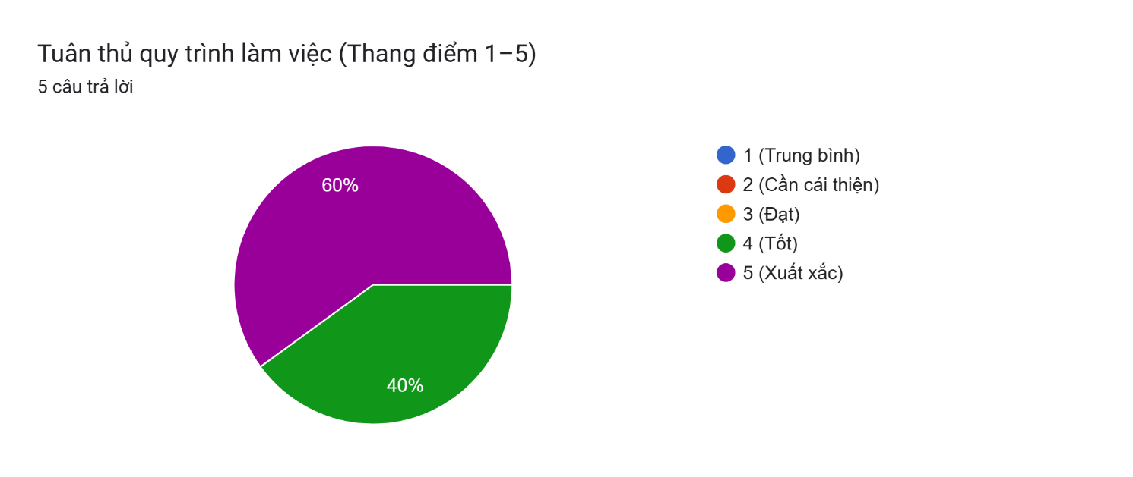

**Hình 5. 9. Thống kê tính tuân thủ quy trình làm việc**

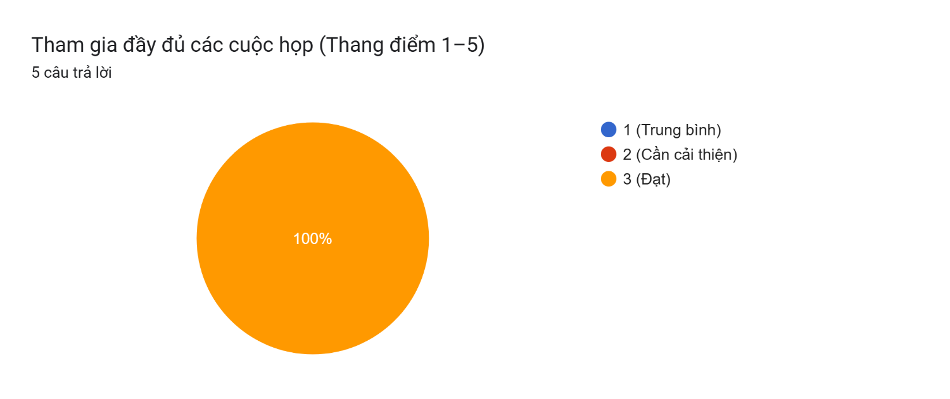

**Hình 5. 10. Thống kê tỷ lệ tham gia cuộc họp**

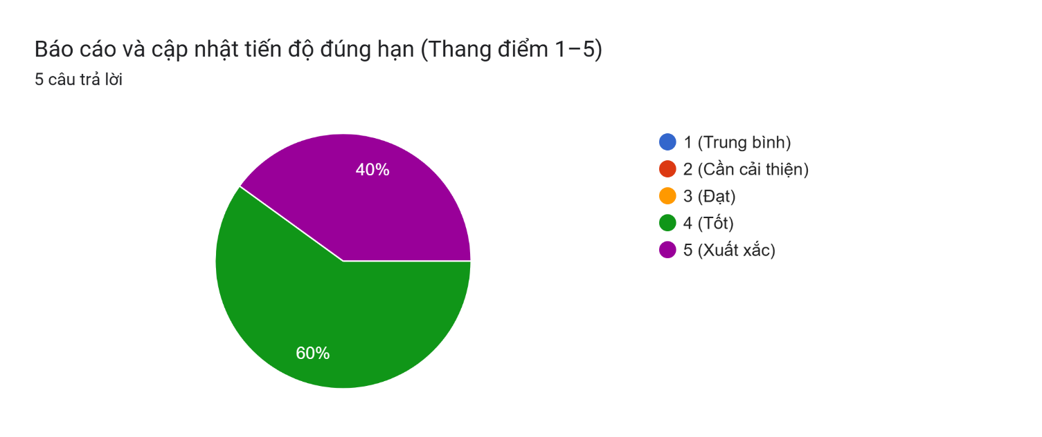

**Hình 5. 11. Thống kê tình hình báo cáo và cập nhật tiến độ**

**Phần 4: Kỹ Năng và Phát Triển Bản Thân**

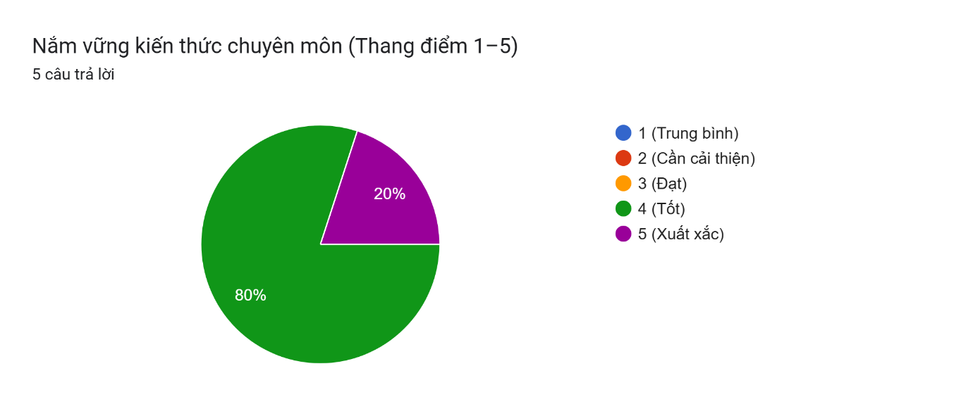

**Hình 5. 12. Tỷ lệ nắm vững kiến thức chuyên môn**

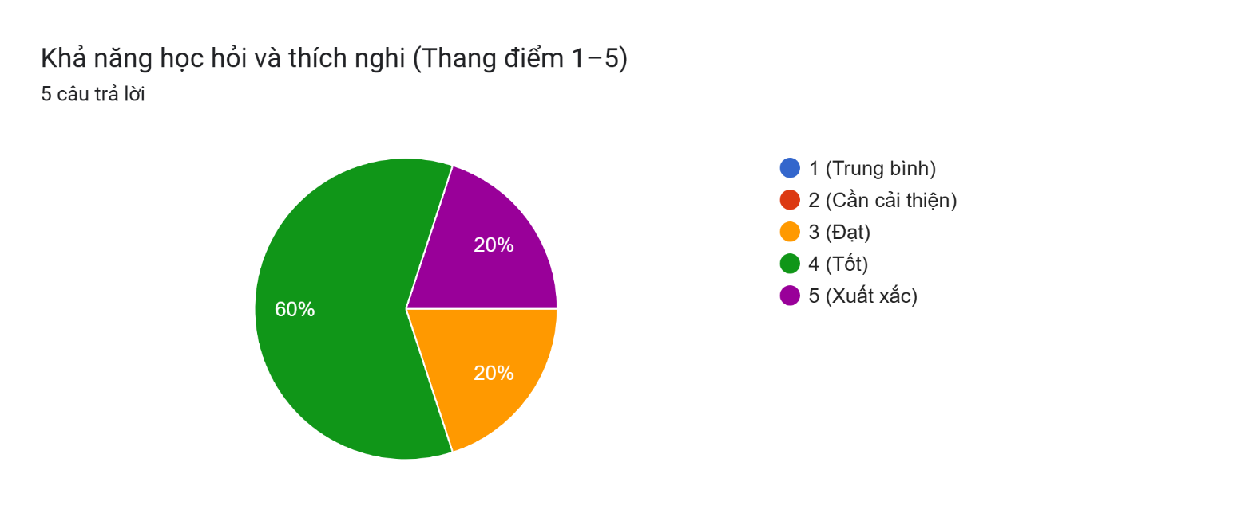

**Hình 5. 13. Khả năng học hỏi và thích nghi của các thành viên trong nhóm**

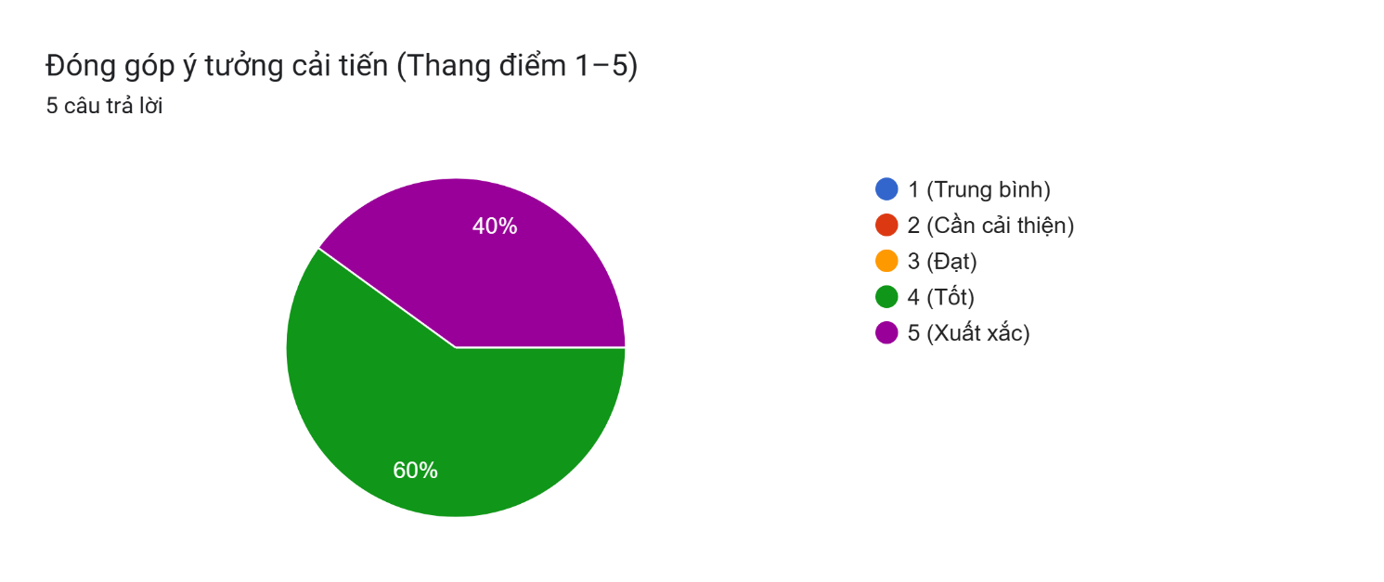

**Hình 5. 14. Tỷ lệ đóng góp ý tưởng của thành viên**

**Phần 5: Đánh Giá Tổng Quan, Xếp loại**

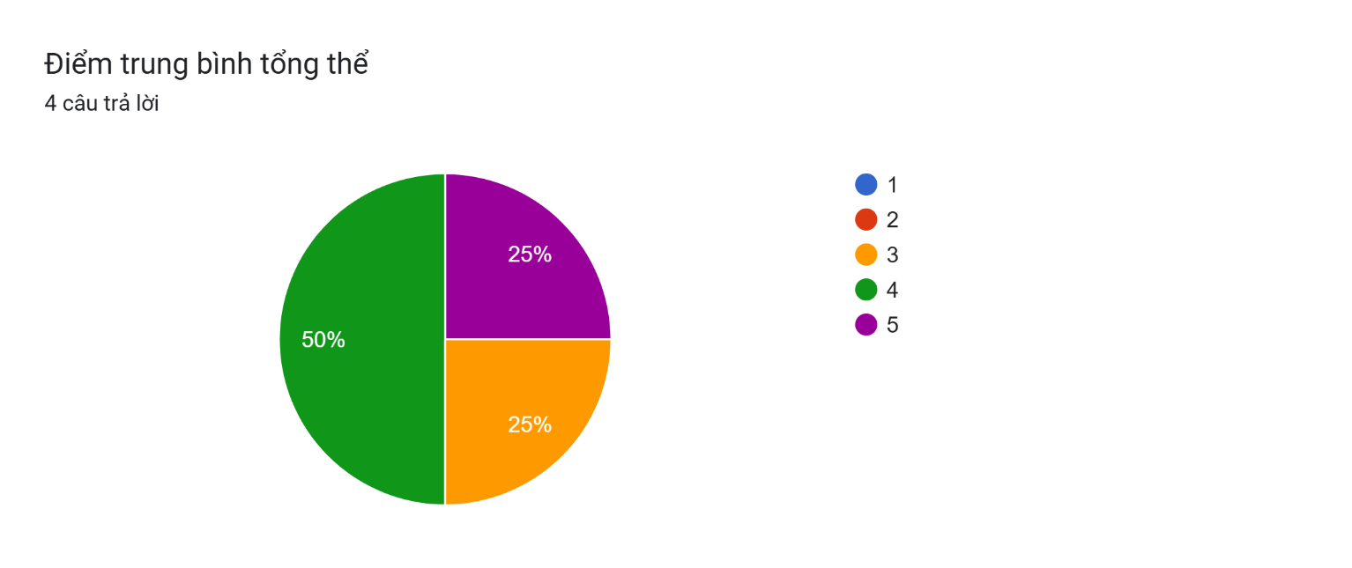

**Hình 5. 15. Thống kê chung của nhóm**

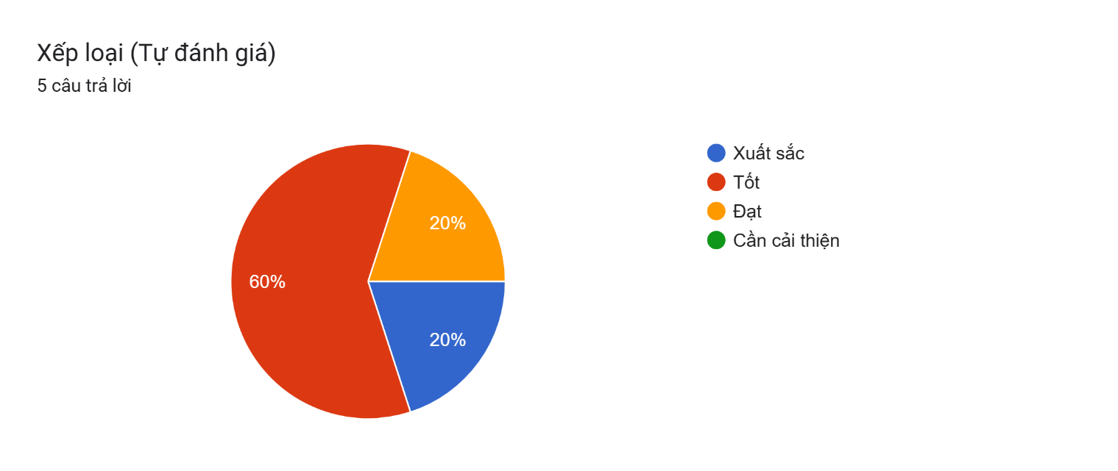

**Hình 5. 16. Thống kê tỷ lệ tự đánh giá của các thành viên trong nhóm**

# KẾT LUẬN

* **Lý do phát triển dự án**
* Dự án được triển khai nhằm đáp ứng nhu cầu quản lý hiệu quả các hoạt động kinh doanh tại cửa hàng đồ nội thất, bao gồm quản lý sản phẩm, đơn hàng, khách hàng và doanh thu.
* Hỗ trợ quá trình số hóa và tối ưu hóa công việc quản lý, giúp tiết kiệm thời gian và giảm thiểu sai sót trong quá trình vận hành cửa hàng.
* **Những kết quả đã đạt được:**
  + Dự án đã được hoàn thành đúng theo mục tiêu và tiến độ đề ra, hệ thống phần mềm đã được đưa vào sử dụng thực tế.
  + Bước đầu hỗ trợ hiệu quả cho nhân viên và chủ cửa hàng trong việc quản lý kho hàng, xử lý đơn hàng và theo dõi doanh số.
  + Cơ bản đáp ứng các yêu cầu quản lý nội bộ, mang lại sự thuận tiện và chuyên nghiệp trong hoạt động kinh doanh.
  + Trong quá trình thực hiện, các thành viên trong nhóm dự án tích lũy được nhiều kinh nghiệm thực tiễn như kỹ năng làm việc nhóm, kỹ năng lập trình, phân tích hệ thống, và khả năng tự học hỏi.
* **Bài học kinh nghiệm**
* Cần rút kinh nghiệm trong việc lập kế hoạch và dự phòng rủi ro để giảm thiểu các tình huống phát sinh không mong muốn trong quá trình phát triển dự án.
* Việc quản lý dự án cần được thực hiện chặt chẽ hơn, đặc biệt là trong khâu phân bổ và kiểm soát nguồn lực.
* Nên có cơ chế khích lệ và động viên tinh thần làm việc cho các thành viên, giúp tăng hiệu suất và sự gắn kết trong nhóm.
* Một số thành viên chưa phát huy hết khả năng, cần nâng cao tinh thần trách nhiệm và tạo điều kiện để mọi người phát triển toàn diện hơn trong các dự án sau.

# TÀI LIỆU THAM KHẢO

1. Viện Công nghệ Thông tin, “**Quản lý và thực hiện các dự án công nghệ thông tin”**, Nhà xuất bản Tư pháp, 2004

2. Ngô Trung Việt, “**Phương pháp luận quản lý dự án CNTT”**, Nhà xuất bản Khoa học và Kỹ thuật, Hà Nội 2001.

3. TS. Lê Văn Phùng,.. “**Quản lý dự án Công nghệ thông tin”**, Nhà xuất bản Thông tin và Truyền thông, 2015.